**港口社区平台舱单传输系统**

**用户操作手册**

**（版本：V1.0）**

|  |  |  |  |
| --- | --- | --- | --- |
| **版本修订历史** | | | |
| **版本** | **作者** | **修订内容** | **完稿日期** |
| 1.0 | 许魏英、汪波、吴青、黄碧莹 | 初次编制 | 2010-7-13 |
|  |  |  |  |
|  |  |  |  |
|  |  |  |  |

修订内容有如下几种：初次编制、增加（+增加说明）、修改（+修改说明）、删除（+删除说明）

目 录

前 言 4

1. 基本操作 4

1.1. 首页及退出 4

1.2. 常见操作 4

2. 公共信息 4

2.1. 港口信息查询 4

2.1.1. 功能描述 4

2.1.2. 操作流程 4

2.1.3. 补充说明 4

2.2. 报关行用户查询 4

2.2.1. 功能描述 4

2.2.2. 操作流程 4

2.2.3. 补充说明 4

2.3. 报关行信息查询 4

2.3.1. 功能描述 4

2.3.2. 操作流程 4

2.3.3. 补充说明 4

2.4. 船代信息查询 4

2.4.1. 功能描述 4

2.4.2. 操作流程 4

2.4.3. 补充说明 4

2.5. 中间库查询 4

2.5.1. 功能描述 4

2.5.2. 操作流程 4

2.5.3. 补充说明 4

2.6. 动态SQL查询 4

2.6.1. 功能描述 4

2.6.2. 操作流程 4

2.6.3. 补充说明 4

2.7. 基础信息查询 4

2.7.1. 功能描述 4

2.7.2. 操作流程 4

2.7.3. 补充说明 4

2.8. 公司内部代码设置 4

2.8.1. 功能描述 4

2.8.2. 操作流程 4

2.8.3. 补充说明 4

2.9. 通道信息设置 4

2.9.1. 功能描述 4

2.9.2. 操作流程 4

2.9.3. 补充说明 4

3. 基础资料 4

3.1. 收/发货人信息维护 4

3.1.1. 功能描述 4

3.1.2. 操作流程 4

3.1.3. 补充说明 4

3.2. 发送方式设置 4

3.2.1. 功能描述 4

3.2.2. 操作流程 4

3.2.3. 补充说明 4

4. 系统设置 4

4.1. 角色权限管理 4

4.1.1. 功能描述 4

4.1.2. 操作流程 4

4.1.3. 补充说明 4

4.2. 主菜单管理 4

4.2.1. 功能描述 4

4.2.2. 操作流程 4

4.2.3. 补充说明 4

4.3. 子菜单管理 4

4.3.1. 功能描述 4

4.3.2. 操作流程 4

4.3.3. 补充说明 4

4.4. 角色管理 4

4.4.1. 功能描述 4

4.4.2. 操作流程 4

4.4.3. 补充说明 4

4.5. 用户角色管理 4

4.5.1. 功能描述 4

4.5.2. 操作流程 4

4.5.3. 补充说明 4

4.6. 密码修改 4

4.6.1. 功能描述 4

4.6.2. 操作流程 4

4.6.3. 补充说明 4

4.7. 单位管理 4

4.7.1. 功能描述 4

4.7.2. 操作流程 4

4.7.3. 补充说明 4

4.8. 员工档案 4

4.8.1. 功能描述 4

4.8.2. 操作流程 4

4.8.3. 补充说明 4

4.9. 部门管理 4

4.9.1. 功能描述 4

4.9.2. 操作流程 4

4.9.3. 补充说明 4

4.10. 用户菜单收藏夹 4

4.10.1. 功能描述 4

4.10.2. 操作流程 4

4.10.3. 补充说明 4

4.11. 用户管理 4

4.11.1. 功能描述 4

4.11.2. 操作流程 4

4.11.3. 补充说明 4

5. 运输工具管理 4

5.1. 运输工具信息录入 4

5.1.1. 功能描述 4

5.1.2. 操作流程 4

5.1.3. 补充说明 4

5.2. 运输工具出口船期预告 4

5.2.1. 功能描述 4

5.2.2. 操作流程 4

5.2.3. 补充说明 4

5.3. 运输工具进口船期管理 4

5.3.1. 功能描述 4

5.3.2. 操作流程 4

5.3.3. 补充说明 4

5.4. 运输工具备案申报 4

5.4.1. 功能描述 4

5.4.2. 操作流程 4

5.4.3. 补充说明 4

5.5. 运输工具出口船期管理 4

5.5.1. 功能描述 4

5.5.2. 操作流程 4

5.5.3. 补充说明 4

6. 状态监控 4

6.1. 进口申报监控 4

6.1.1. 功能描述 4

6.1.2. 操作流程 4

6.1.3. 补充说明 4

6.2. 出口申报监控 4

6.2.1. 功能描述 4

6.2.2. 操作流程 4

6.2.3. 补充说明 4

6.3. 进口舱单申报查询 4

6.3.1. 功能描述 4

6.3.2. 操作流程 4

6.3.3. 补充说明 4

6.4. 出口舱单申报查询 4

6.4.1. 功能描述 4

6.4.2. 操作流程 4

6.4.3. 补充说明 4

6.5. 数据分发监控 4

6.5.1. 功能描述 4

6.5.2. 操作流程 4

6.5.3. 补充说明 4

7. 出口业务 4

7.1. 预配舱单编辑 4

7.1.1. 功能描述 4

7.1.2. 操作流程 4

7.1.3. 补充说明 4

7.2. 预配舱单业务处理 4

7.2.1. 功能描述 4

7.2.2. 操作流程 4

7.2.3. 补充说明 4

7.3. 删改授权申请 4

7.3.1. 功能描述 4

7.3.2. 操作流程 4

7.3.3. 补充说明 4

7.4. 虚拟船期改船 4

7.4.1. 功能描述 4

7.4.2. 操作流程 4

7.4.3. 补充说明 4

7.5. 预配舱单查询 4

7.5.1. 功能描述 4

7.5.2. 操作流程 4

7.5.3. 补充说明 4

7.6. 预配舱单审核 4

7.6.1. 功能描述 4

7.6.2. 操作流程 4

7.6.3. 补充说明 4

7.7. 取消预配舱单 4

7.7.1. 功能描述 4

7.7.2. 操作流程 4

7.7.3. 补充说明 4

7.8. 授权修改申请 4

7.8.1. 功能描述 4

7.8.2. 操作流程 4

7.8.3. 补充说明 4

7.9. 修改装载舱单船期 4

7.9.1. 功能描述 4

7.9.2. 操作流程 4

7.9.3. 补充说明 4

7.10. 装载舱单编辑 4

7.10.1. 功能描述 4

7.10.2. 操作流程 4

7.10.3. 补充说明 4

7.11. 装载舱单申报 4

7.11.1. 功能描述 4

7.11.2. 操作流程 4

7.11.3. 补充说明 4

7.12. 装载舱单删除申报 4

7.12.1. 功能描述 4

7.12.2. 操作流程 4

7.12.3. 补充说明 4

7.13. 装载舱单查询 4

7.13.1. 功能描述 4

7.13.2. 操作流程 4

7.13.3. 补充说明 4

8. 进口业务 4

8.1. 原始舱单编辑 4

8.1.1. 功能描述 4

8.1.2. 操作流程 4

8.1.3. 补充说明 4

8.2. 原始舱单主要数据申报 4

8.2.1. 功能描述 4

8.2.2. 操作流程 4

8.2.3. 补充说明 4

8.3. 原始舱单次要数据申报 4

8.3.1. 功能描述 4

8.3.2. 操作流程 4

8.3.3. 补充说明 4

8.4. 原始舱单修改申报 4

8.4.1. 功能描述 4

8.4.2. 操作流程 4

8.4.3. 补充说明 4

8.5. 原始舱单删除申报 4

8.5.1. 功能描述 4

8.5.2. 操作流程 4

8.5.3. 补充说明 4

8.6. 原始舱单查询 4

8.6.1. 功能描述 4

8.6.2. 操作流程 4

8.6.3. 补充说明 4

9. 其他业务处理 4

9.1. 运抵报告查询 4

9.1.1. 功能描述 4

9.1.2. 操作流程 4

9.1.3. 补充说明 4

9.2. 运抵报告编辑 4

9.2.1. 功能描述 4

9.2.2. 操作流程 4

9.2.3. 补充说明 4

9.3. 运抵报告申报 4

9.3.1. 功能描述 4

9.3.2. 操作流程 4

9.3.3. 补充说明 4

9.4. 运抵报告删除申报 4

9.4.1. 功能描述 4

9.4.2. 操作流程 4

9.4.3. 补充说明 4

# 前 言

欢迎使用由XXXXX开发的港口社区平台舱单传输系统（简称新舱单）。

港口社区平台舱单传输系统版权为XXXXX所有，严禁未被授权使用。对本手册涉及的技术和产品，XXXXX拥有其知识产权，除非得到XXXXX的书面许可协议，本手册不授予其知识产权的许可。若本手册内容变动，恕不另行通知。本手册例子中使用的公司、人名和数据若非特别指明，均属虚构。未得到XXXXX的书面许可，不得为任何目的，以任何手段（电子的或机械的）复制或传播手册的任何部分。

本手册的使用对象是对WINDOWS操作系统较熟悉的操作人员。

© 2010~2011XXXXX版权所有

# 基本操作

对系统页面框架及常见的基本操作说明。

## 首页及退出

1. 打开WEB浏览器，输入URL地址后，出现以下登陆页面：

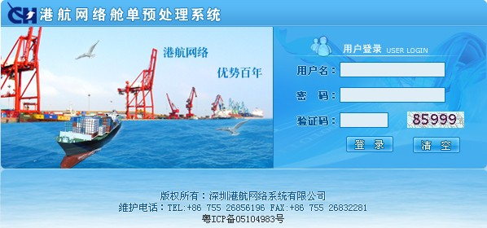

1. 输入用户名、密码及验证码，点击【登录】按钮，登录舱单系统；
2. 输入用户名、密码及验证码，点击【清空】按钮，则清空已录入登录信息，可重新录入。
3. 登陆系统后，进入系统首页，如下图所示：

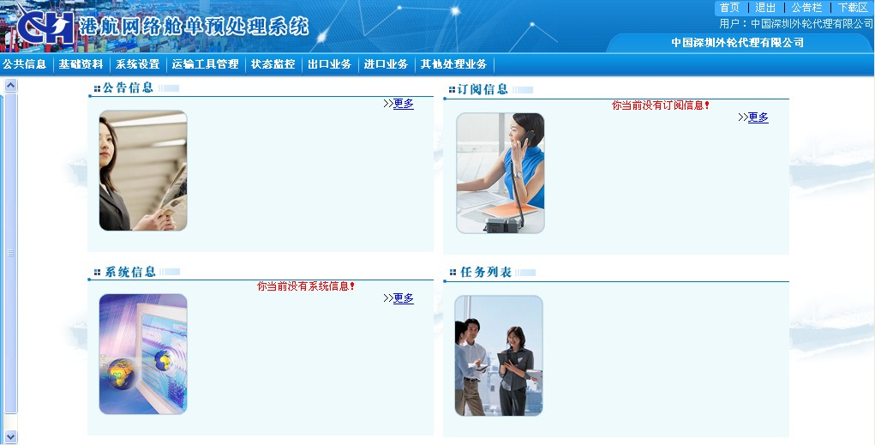

1. 点击首页上的【退出】按钮，退出系统，返回系统登陆页面；
2. 鼠标移至相应模块后显示该模块下的所有功能菜单，鼠标左键点击具体菜单后可进入相应功能页面。
3. 点击页面左边“我的收藏”，弹出收藏夹信息，点击收藏夹中功能菜单也可以进入相应的功能页面：

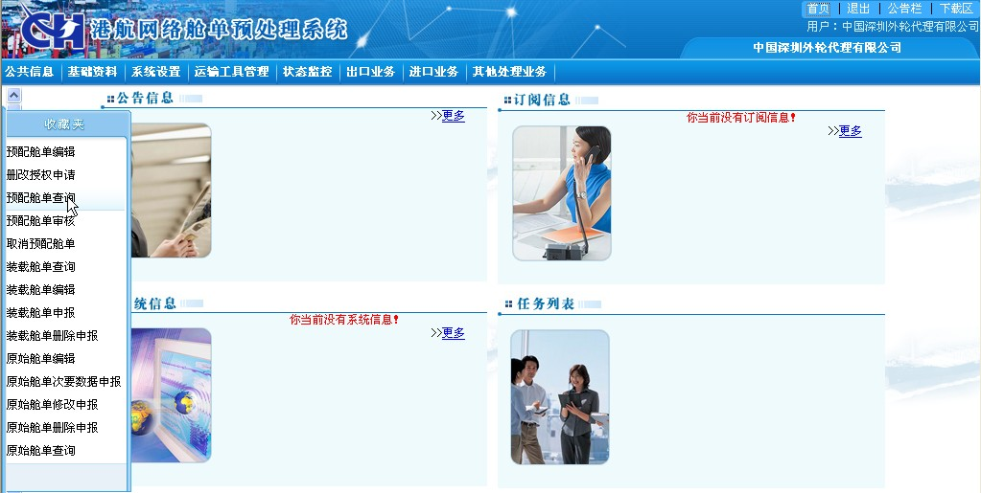

1. 首页的中央分别显示公告信息、订阅消息、系统信息以及任务列表；
2. 点击页面右上角的公告栏或下载区链接，可分别进入公告栏和下载页面。

## 常见操作

1. 录入项查找信息，如图：，输入一个空格后回车，则弹出代码查询和选择页面，选择相应的记录点击【确定】按钮或回车，则选中相应记录带出至录入项中，在录入项中输入名称或代码的模糊查询信息回车，也可弹出与模糊信息匹配的记录供选择。
2. 红色星号，带有红色星号的录入项为必填项，所有置红星的录入项必须全部录入才可以保存舱单信息。
3. 蓝色星号，带有蓝色星号的录入项为相对必填项，如果相关的蓝星录入项中其中一项已经录入，则其他蓝星录入项也需要录入才可保存，如果为空则需要全部为空。

# 公共信息



## 港口信息查询

## 功能描述

查询港口信息。

## 操作流程

1. 用户登陆系统，进入公共信息 ->港口信息查询，如下图：

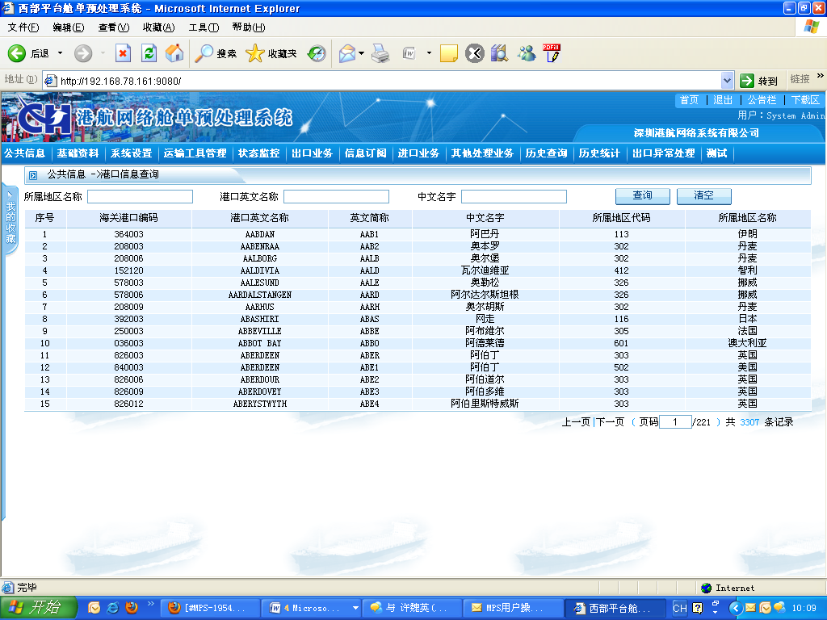

1. 查询：输入所属地区名称、港口英文名称、中文名字，点击【查询】按钮，显示符合条件的记录；点击【清空】按钮清空输入的查询条件信息。

## 补充说明

无

## 报关行用户查询

## 功能描述

查询报关行用户信息。

## 操作流程

1. 用户登陆系统，进入公共信息 ->报关行用户查询，如下图：

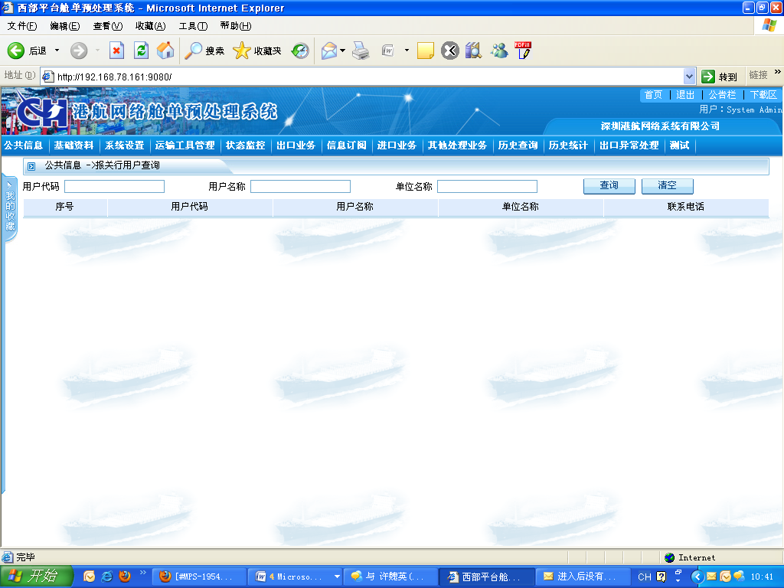

1. 查询：输入用户代码、用户名称、单位名称，点击【查询】按钮，显示符合条件的记录；点击【清空】按钮清空输入的查询条件信息。

## 补充说明

无

## 报关行信息查询

## 功能描述

查询报关行信息。

## 操作流程

1. 用户登陆系统，进入公共信息 ->报关行信息查询，如下图：

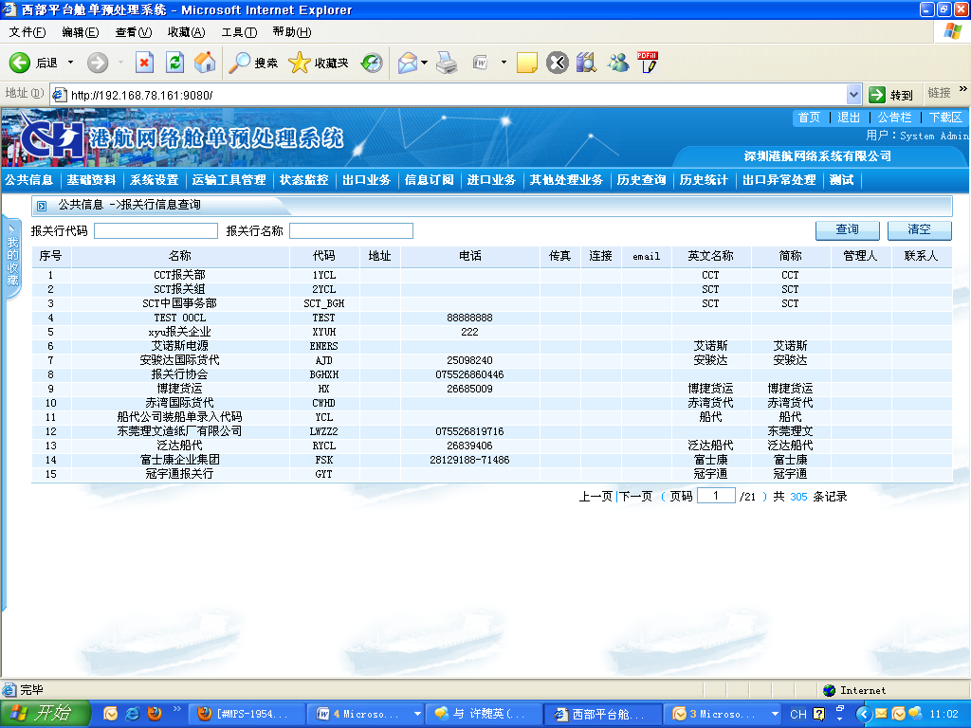

1. 查询：输入报关行代码、报关行名称，点击【查询】按钮，显示符合条件的记录；点击【清空】按钮清空输入的查询条件信息。

## 补充说明

无

## 船代信息查询

## 功能描述

查询船代信息。

## 操作流程

1. 用户登陆系统，进入公共信息 ->船代信息查询，如下图：

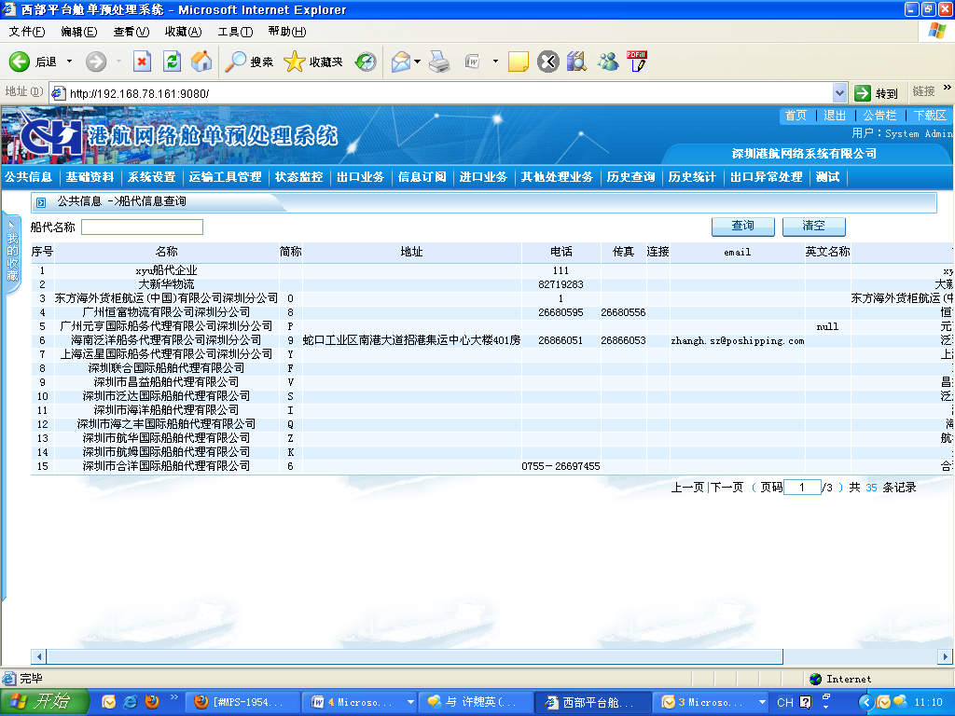

1. 查询：输入船代名称，点击【查询】按钮，显示符合条件的记录；点击【清空】按钮清空输入的查询条件信息。

## 补充说明

无

## 中间库查询

## 功能描述

查询原始舱单及预配舱单报文入中间库的信息。

## 操作流程

1. 用户登陆系统，进入公共信息 ->中间库查询，如下图：

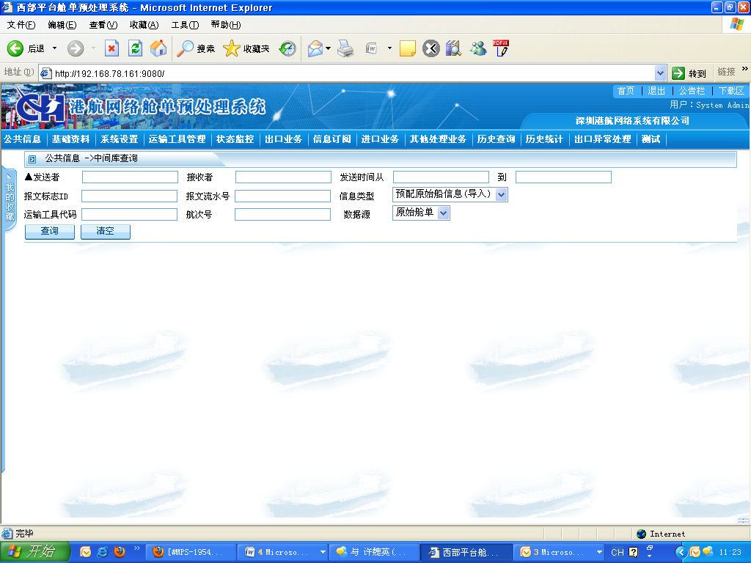

1. 查询：选择要查询信息类型，输入对应信息类型的查询条件，如发送者、接收者、发送时间、报文标志ID、报文流水号、运输工具代码、航次号、数据源、总提运单号，点击【查询】按钮，显示符合条件的记录；点击【清空】按钮清空输入的查询条件信息。

## 补充说明

无

## 动态SQL查询

## 功能描述

通过输入SQL 语句查询数据库信息。

## 操作流程

1. 用户登陆系统，进入公共信息 ->动态SQL查询，如下图：

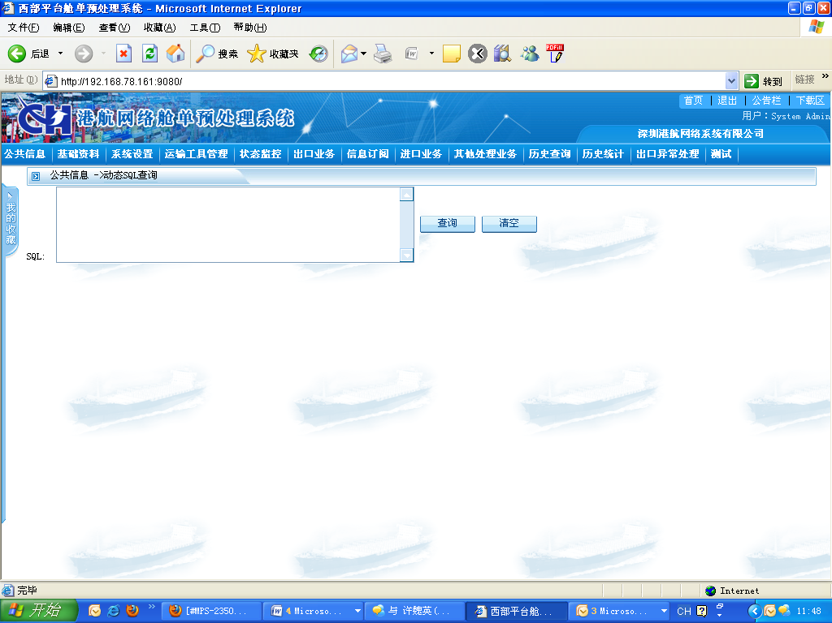

1. 查询：输入相应的 SQL语句，点击【查询】按钮，显示数据库相应的记录；点击【清空】按钮清空输入的查询条件信息。

## 补充说明

无

## 基础信息查询

## 功能描述

查询基础信息，信息内容包括有：中国海关关区代码、国内港口代码 、联系方式、集装箱尺寸和类型代码、集装箱残损范围代码、集装箱残损类型代码、集装箱来源代码、国家代码表、金额类型代码、码头作业指令代码、空重类型代码、世界港口代码表、包装类型代码表、施封人代码表、运输方式代码表。

## 操作流程

1. 用户登陆系统，进入公共信息 ->基础信息查询查询，如下图：

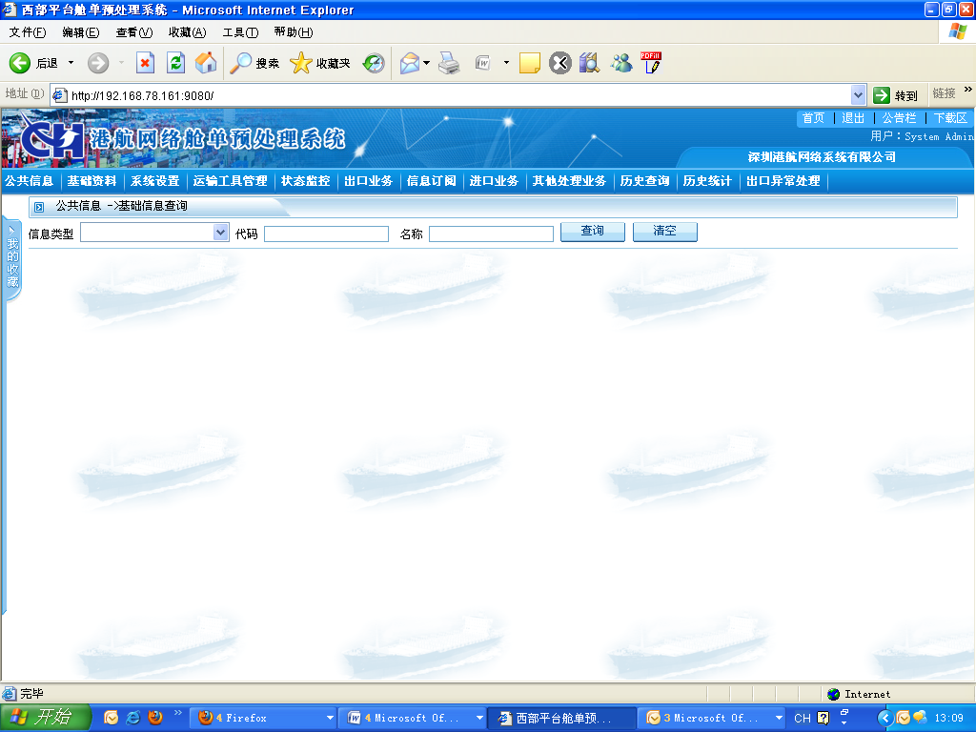

1. 查询：输入信息类型、代码、名称，点击【查询】按钮，显示符合条件的记录；点击【清空】按钮清空输入的查询条件信息。

## 补充说明

无

## 公司内部代码设置

## 功能描述

对公司内部代码进行查询、新增、修改、删除操作。

## 操作流程

1. 用户登陆系统，进入公共信息 ->公司内部代码设置，如下图：

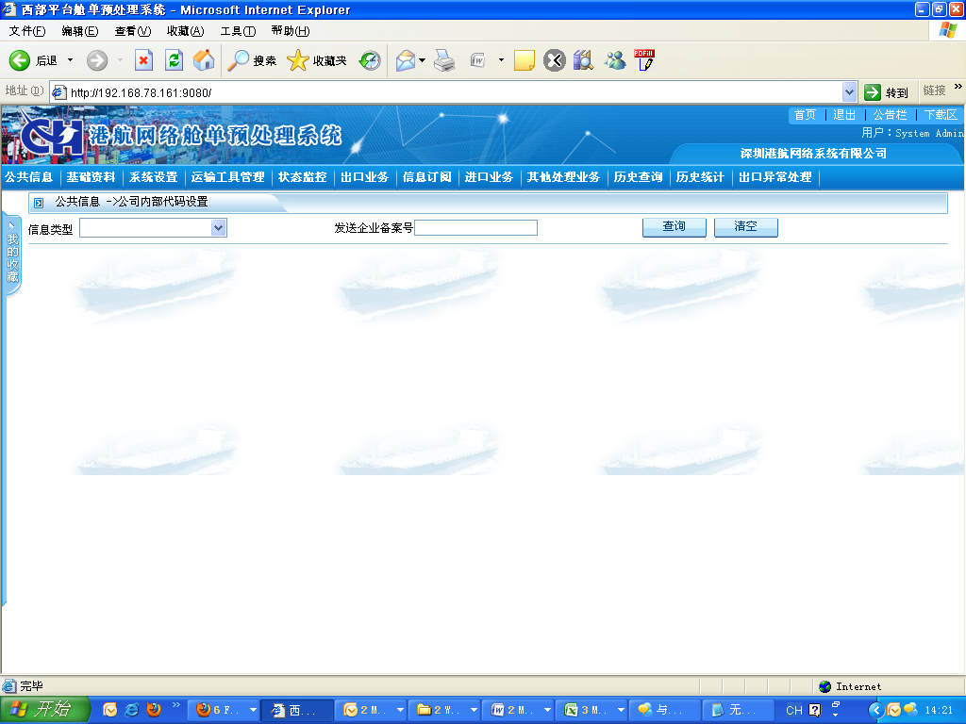

1. 查询：输入信息类型、发送企业备案号、点击【查询】按钮，显示符合条件的记录；点击【清空】按钮清空输入的查询条件信息；点击记录前面的序号 ，显示该记录详细信息；
2. 新增：输入信息类型，点击【查询】按钮出现公司内部代码设置，录入相关字段后点击【保存】按钮，新增记录成功：

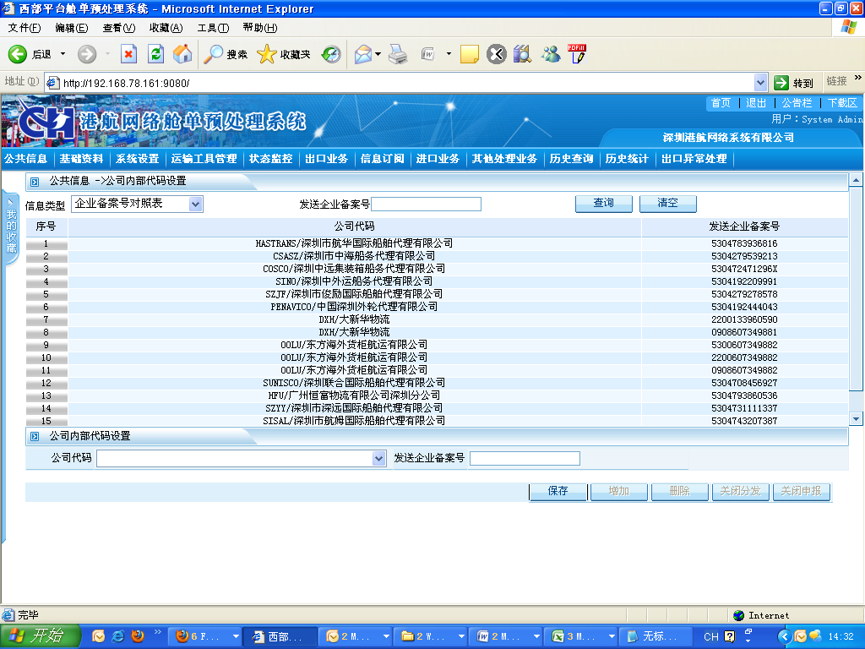

1. 修改：点击记录前面的序号，代码编辑栏中显示该记录详细信息，修改相关字段后点击【保存】按钮，修改记录保存成功；
2. 删除：点击记录前面的序号，点击【删除】按钮，删除代码信息。
3. 关闭／开通分发：信息类型必须是企业备案号对照表，点击记录前面的序号后，点击【关闭分发】／【开通分发】按钮；修改记录保存成功；
4. 关闭／开通申报：信息类型必须是企业备案号对照表，点击记录前面的序号后，点击【关闭申报】／【开通申报】按钮；修改记录保存成功。

## 补充说明

无

## 通道信息设置

## 功能描述

对通道信息进行查询、新增、修改、删除操作。

## 操作流程

1. 用户登陆系统，进入公共信息 ->通道信息设置，如下图：

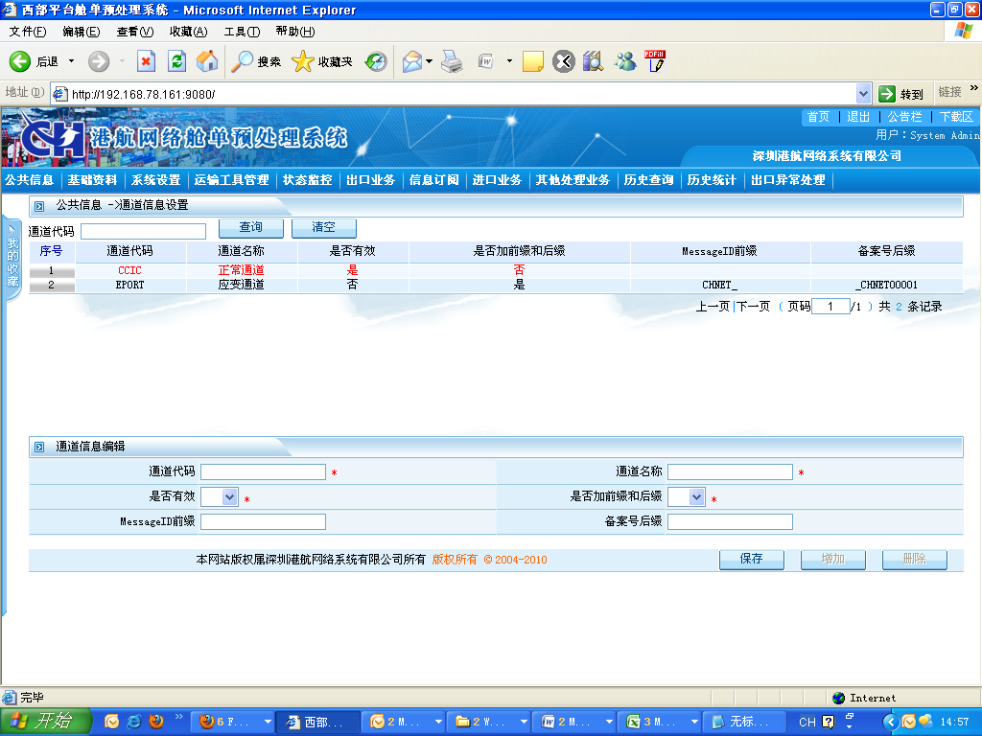

1. 查询：输入通道代码，点击【查询】按钮，显示符合条件的记录；点击【清空】按钮清空输入的查询条件信息；
2. 新增：点击记录前面的序号，点击【增加】按钮清空所有字段，录入相关字段后点击【保存】按钮，新增记录成功；
3. 修改：点击记录前面的序号，通道信息编辑栏中显示该记录详细信息，修改相关字段后点击【保存】按钮，修改记录保存成功；
4. 删除：点击记录前面的序号，点击【删除】按钮，删除角色信息。

## 补充说明

无

# 基础资料

维护系统舱单输入时所用到的基础资料信息。



## 收/发货人信息维护

## 功能描述

对收/发货人进行查询、新增、修改、删除操作。

## 操作流程

1. 用户登陆系统，进入基础资料 ->收/发货人信息维护页面，如下图：

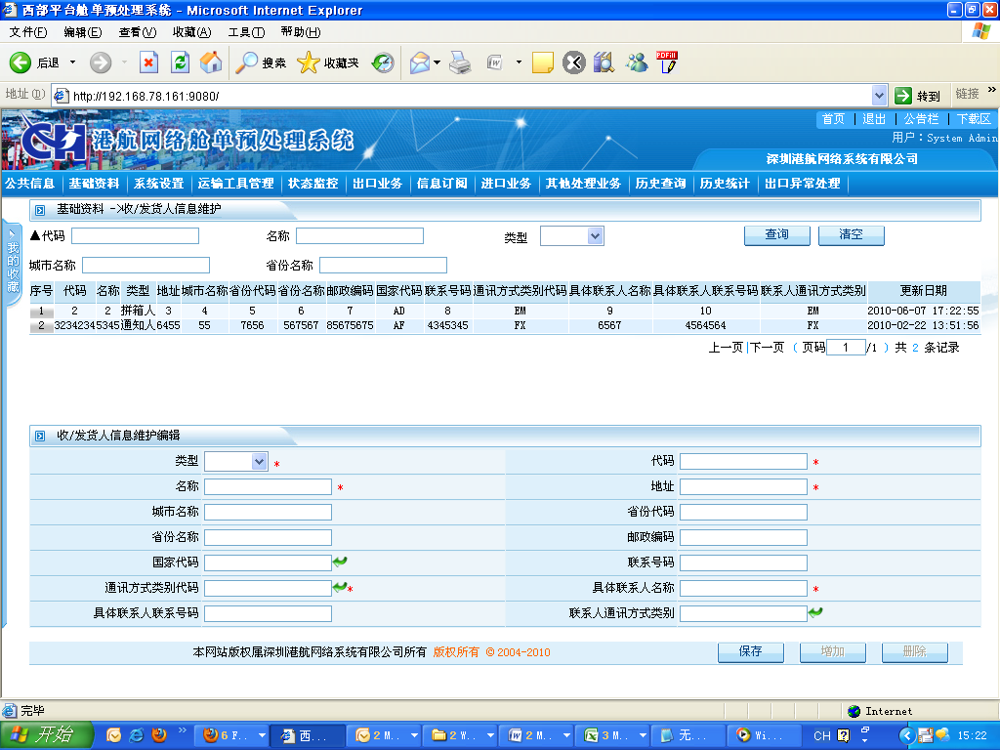

1. 查询：输入代码，名称，类型，城市名称，省份名称 ，点击【查询】按钮，显示符合条件的记录；点击【清空】按钮清空输入的查询条件信息；
2. 新增：点击记录前面的序号，点击【增加】按钮清空所有字段，录入相关字段后点击【保存】按钮，新增记录成功；或进入页面后无需点击记录前面的序号，在收/发货人信息维护编辑栏中，录入相关字段后点击【保存】按钮，新增记录成功；
3. 删除：点击记录前面的序号，点击【删除】按钮，删除收/发货人信息。

## 补充说明

无

## 发送方式设置

## 功能描述

设置发送各种舱单报文发送海关方式。

## 操作流程

1. 用户登陆系统，进入基础资料 ->收/发送方式设置页面，如下图：

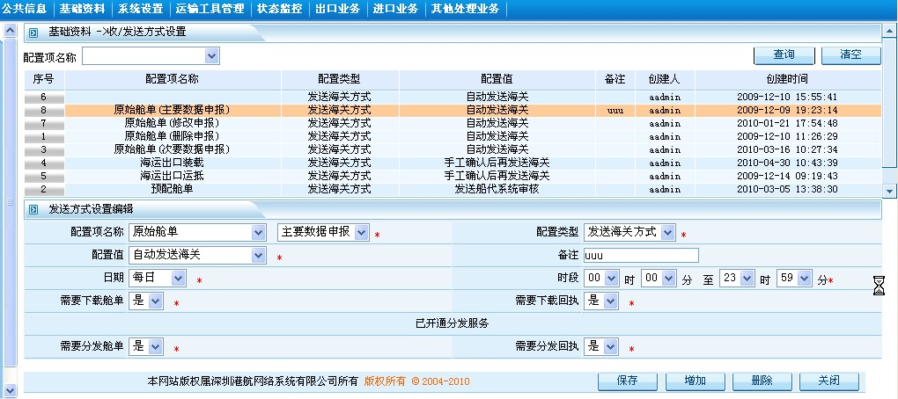

1. 查询：输入配置项名称，点击【查询】按钮，显示符合条件的记录；点击【清空】按钮清空输入的查询条件信息；
2. 新增：点击记录前面的序号，点击【增加】按钮清空所有字段，录入相关字段后点击【保存】按钮，新增记录成功；
3. 删除：点击记录前面的序号，点击【删除】按钮，删除收/发送方式信息。

## 补充说明

无

# 系统设置



## 角色权限管理

## 功能描述

对角色的权限进行维护。

## 操作流程

1. 用户登陆系统，进入系统管理->角色权限管理页面，如下图；

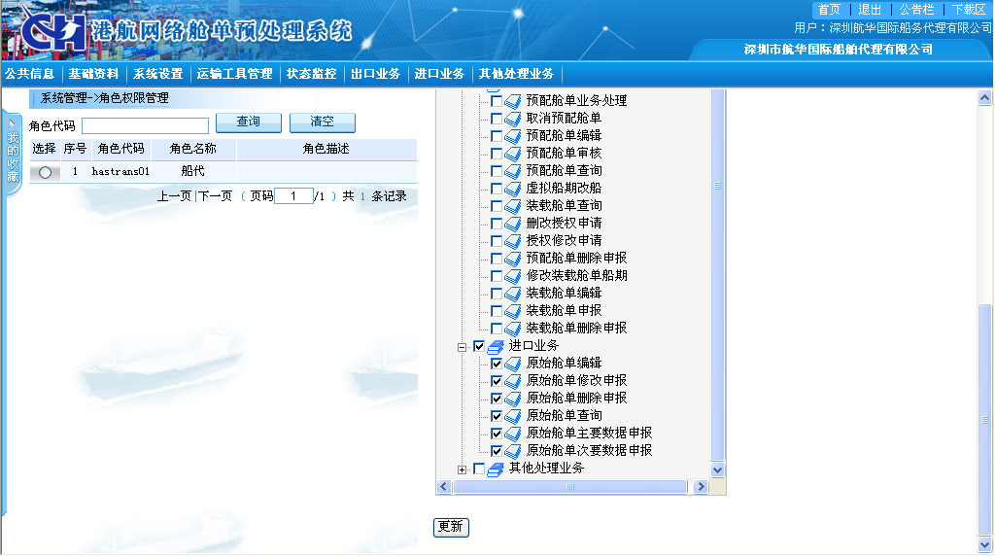

1. 查询：输入角色代码，点击【查询】按钮，显示符合条件的记录；点击【清空】按钮清空输入的查询条件；
2. 更新：选择角色记录，弹出“正在加载权限树”的提示信息，点击【确定】按钮，显示该角色权限树，勾选右边的权限树中选项，点击【更新】按钮，更新角色权限。

## 补充说明

无

## 主菜单管理

## 功能描述

对系统中的主菜单进行管理。

## 操作流程

1. 用户登陆系统，进入系统管理->主菜单管理页面，如下图；

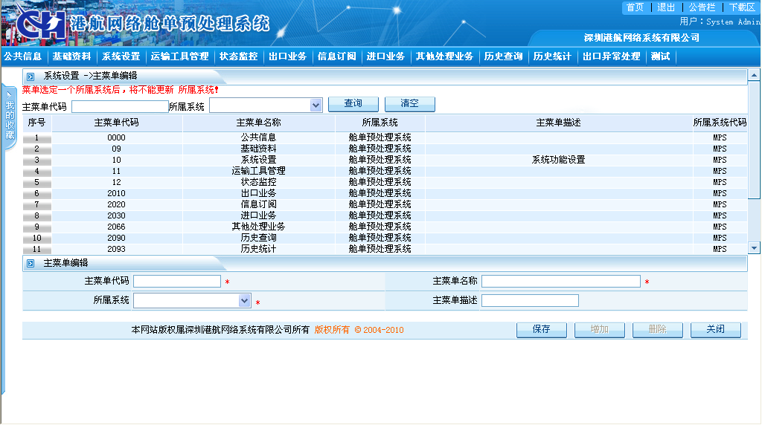

1. 查询：输入查询条件，点击【查询】按钮，显示符合条件的记录；点击【清空】按钮清空输入的查询条件；
2. 新增：点击记录前面的序号，点击【增加】按钮清空所有字段，录入相关字段后点击【保存】按钮，新增记录成功；
3. 修改：点击记录前面的序号，主菜单编辑栏中显示该记录详细信息，修改相关字段后点击【保存】按钮，修改记录保存成功；
4. 删除：点击记录前面的序号，点击【删除】按钮，删除主菜单记录。

## 补充说明

1. 主菜单代码不允许修改；
2. 已被角色权限管理引用的记录不允许删除。

## 子菜单管理

## 功能描述

对系统中的子菜单进行管理。

## 操作流程

1. 用户登陆系统，进入系统管理->子菜单管理页面，如下图；

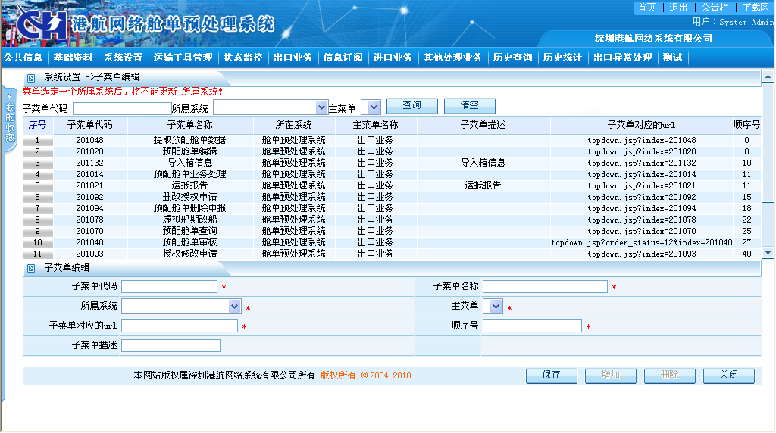

1. 查询：输入查询条件，点击【查询】按钮，显示符合条件的记录；点击【清空】按钮清空输入的查询条件；
2. 新增：点击记录前面的序号，点击【增加】按钮清空所有字段，录入相关字段后点击【保存】按钮，新增记录成功；
3. 修改：点击记录前面的序号，子菜单编辑栏中显示该记录详细信息，修改相关字段后点击【保存】按钮，修改记录保存成功；
4. 删除：点击记录前面的序号，点击【删除】按钮，删除子菜单记录。

## 补充说明

1. 子菜单代码不允许修改；
2. 已被角色权限管理引用的记录不允许删除。

## 角色管理

## 功能描述

对角色进行查询、新增、修改、删除操作。

## 操作流程

1. 用户登陆系统，进入系统设置 ->角色管理页面，如下图；

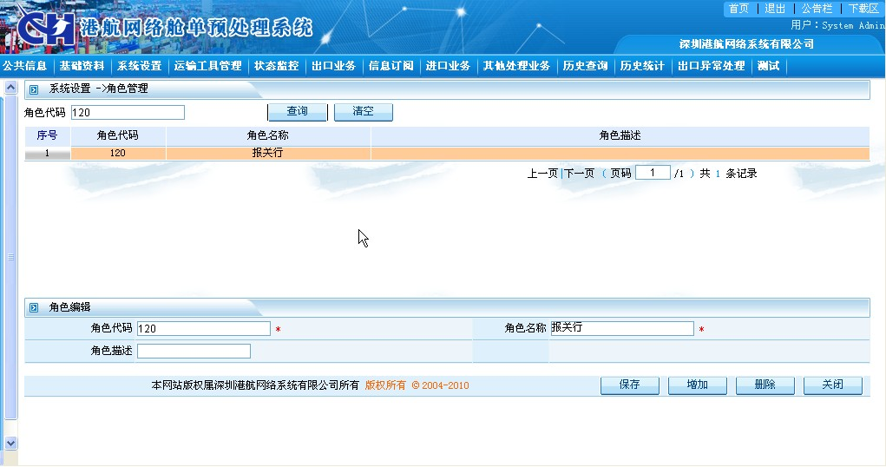

1. 查询：输入角色代码，点击【查询】按钮，显示符合条件的记录；点击【清空】按钮清空输入的查询条件；
2. 新增：点击记录前面的序号，点击【增加】按钮清空所有字段，录入相关字段后点击【保存】按钮，新增记录成功；
3. 修改：点击记录前面的序号，角色编辑栏中显示该记录详细信息，修改相关字段后点击【保存】按钮，修改记录保存成功；
4. 删除：点击记录前面的序号，点击【删除】按钮，删除角色信息。

## 补充说明

1. 已分配用户的角色记录不允许删除。

## 用户角色管理

## 功能描述

对用户对应的角色进行管理。

## 操作流程

1. 用户登陆系统，进入系统管理->用户角色管理页面，如下图；

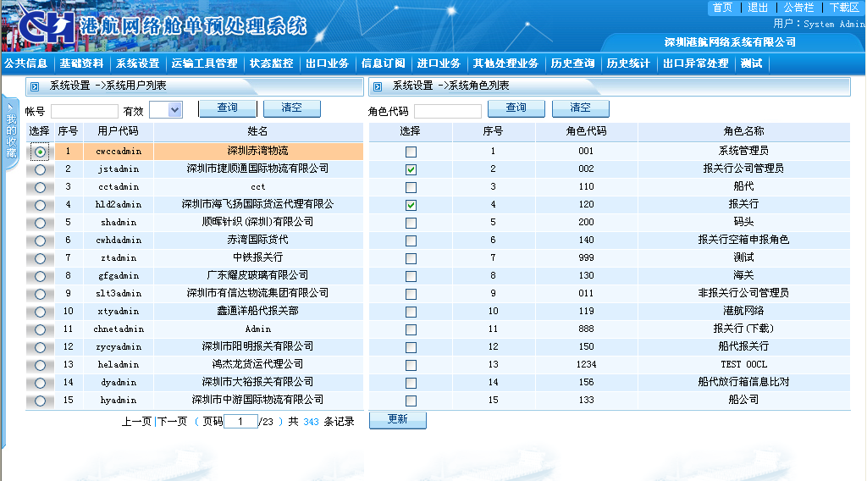

1. 查询：输入查询条件，点击【查询】按钮，显示符合条件的记录；点击【清空】按钮清空输入的查询条件；
2. 更新：选择左边的用户列表中的记录，右边系统角色列表显示出所有角色记录，勾选右边的角色记录，点击【更新】按钮，更新用户角色。

## 补充说明

1. 如果是给公司用户分配管理员权限，那么该用户的系统角色必须包含报关行公司管理员或者非报关行公司管理员。

## 密码修改

## 功能描述

修改登录系统密码。

## 操作流程

1. 用户登陆系统，进入系统管理->密码修改页面，如下图；

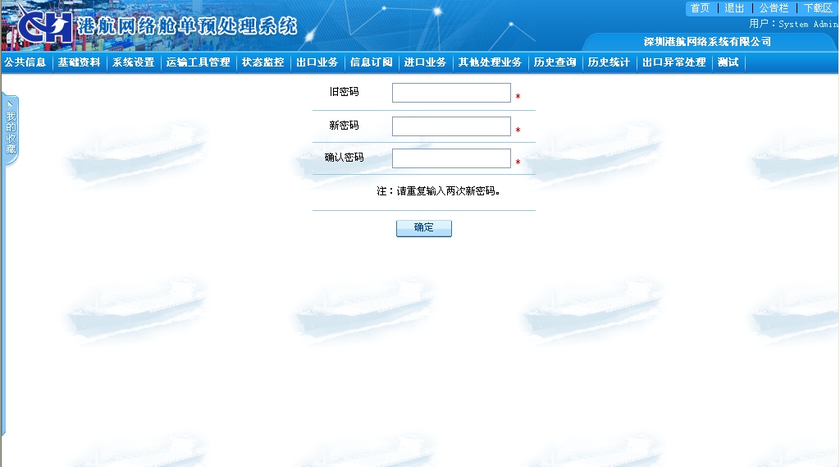

1. 修改密码：旧密码，新密码和确认密码后，点击【确定】按钮，修改用户密码。

## 补充说明

1. 新密码和确认密码必须一致，且密码不能少于6位。
2. 修改密码后重新登陆系统生效。

## 单位管理

## 功能描述

## 操作流程

1. 用户登陆系统，进入系统管理->单位管理页面，如下图；

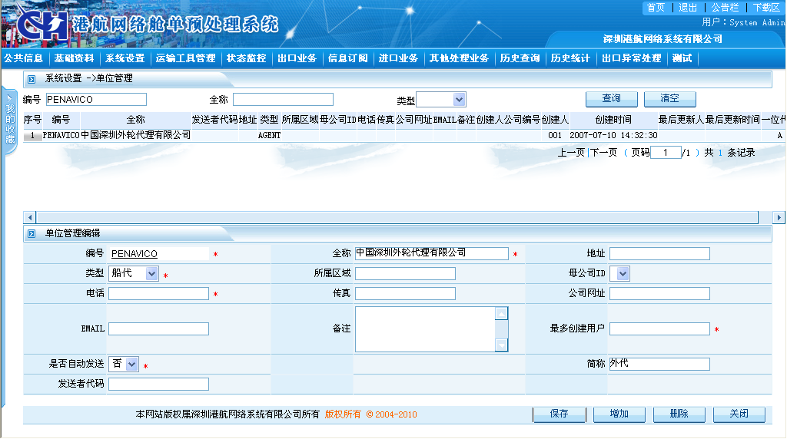

1. 查询：输入查询条件，点击【查询】按钮，显示符合条件的记录；点击【清空】按钮清空输入的查询条件；
2. 新增：点击记录前面的序号，点击【增加】按钮清空所有字段，录入相关字段后点击【保存】按钮，新增记录成功；
3. 修改：点击记录前面的序号，单位管理编辑栏中显示该记录详细信息，修改相关字段后点击【保存】按钮，修改记录保存成功；
4. 删除：点击记录前面的序号，点击【删除】按钮，删除单位记录。

## 补充说明

1. 编号字段不允许修改；
2. 被用户信息引用的单位记录不允许删除。

## 员工档案

## 功能描述

对员工档案进行维护和管理。

## 操作流程

1. 用户登陆系统，进入系统管理->员工档案页面，如下图；

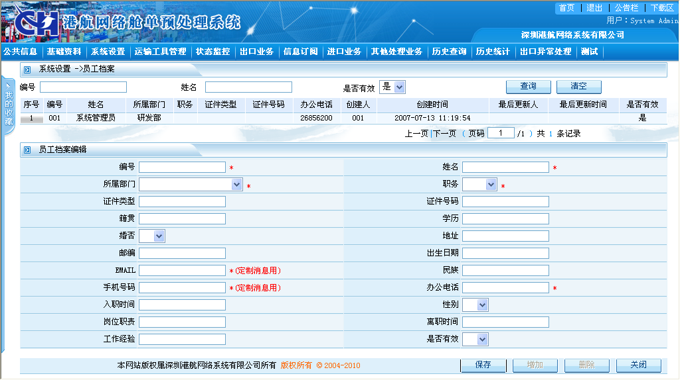

1. 查询：输入查询条件，点击【查询】按钮，显示符合条件的记录；点击【清空】按钮清空输入的查询条件；
2. 新增：点击记录前面的序号，点击【增加】按钮清空所有字段，录入相关字段后点击【保存】按钮，新增记录成功；
3. 修改：点击记录前面的序号，员工档案编辑栏中显示该记录详细信息，修改相关字段后点击【保存】按钮，修改记录保存成功；
4. 删除：点击记录前面的序号，点击【删除】按钮，删除员工档案。

## 补充说明

1. 编号字段不允许修改。

## 部门管理

## 功能描述

对公司下设的部门进行维护和管理。

## 操作流程

1. 用户登陆系统，进入系统管理->部门管理页面，如下图；

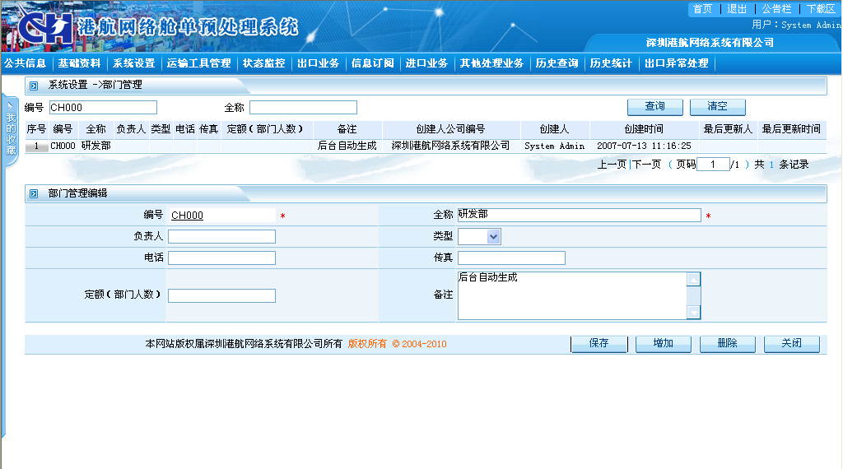

1. 查询：输入查询条件，点击【查询】按钮，显示符合条件的记录；点击【清空】按钮清空输入的查询条件；
2. 新增：点击记录前面的序号，点击【增加】按钮清空所有字段，录入相关字段后点击【保存】按钮，新增记录成功；
3. 修改：点击记录前面的序号，部门管理编辑栏中显示该记录详细信息，修改相关字段后点击【保存】按钮，修改记录保存成功；
4. 删除：点击记录前面的序号，点击【删除】按钮，删除部门信息。

## 补充说明

1. 编号字段不允许修改；

## 用户菜单收藏夹

## 功能描述

对于用户菜单收藏夹进行管理。

## 操作流程

1. 用户登陆系统，进入系统管理->用户菜单收藏夹，如下图；

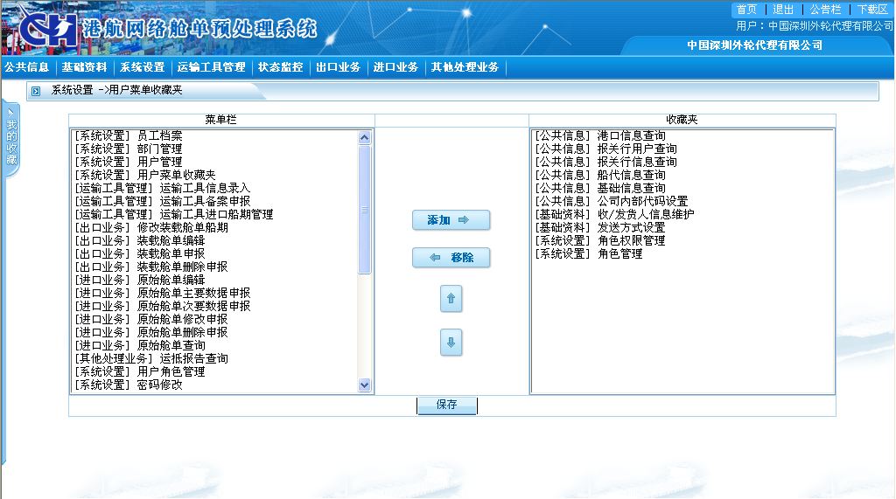

1. 添加：左边选择菜单栏，点击【添加】按钮，右边显示添加的菜单栏；点击【保存】按钮；
2. 移除：右边选择菜单栏，点击【移除】按钮，左边显示移除的菜单栏；点击【保存】按钮；
3. 上移：右边选择菜单栏，点击【上移】按钮，菜单栏上移，点击【保存】按钮；
4. 下移：右边选择菜单栏，点击【下移】按钮，菜单栏上移，点击【保存】按钮；
5. 查看收藏夹：鼠标放置于左边的“我的收藏”上，弹出收藏夹菜单，如下图：

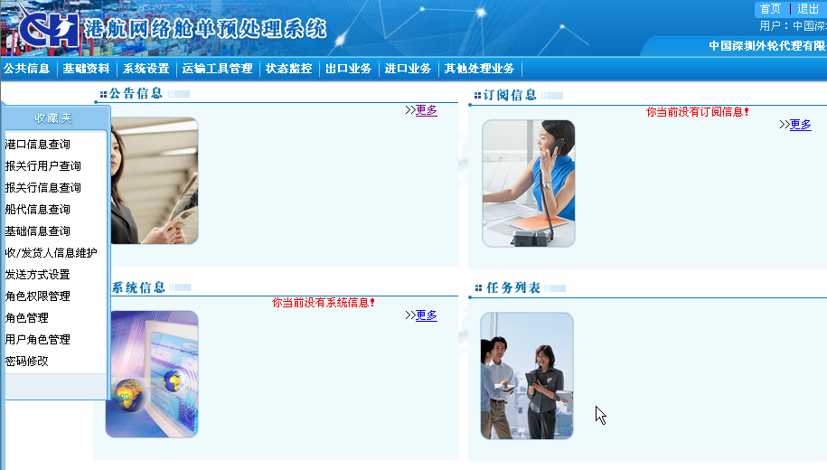

## 补充说明

1. 增加或者修改用户菜单收藏夹选项后，必须重新登陆，设置才能生效。

## 用户管理

## 功能描述

对用户信息进行管理。

## 操作流程

1. 用户登陆系统，进入系统管理->用户管理页面，如下图；

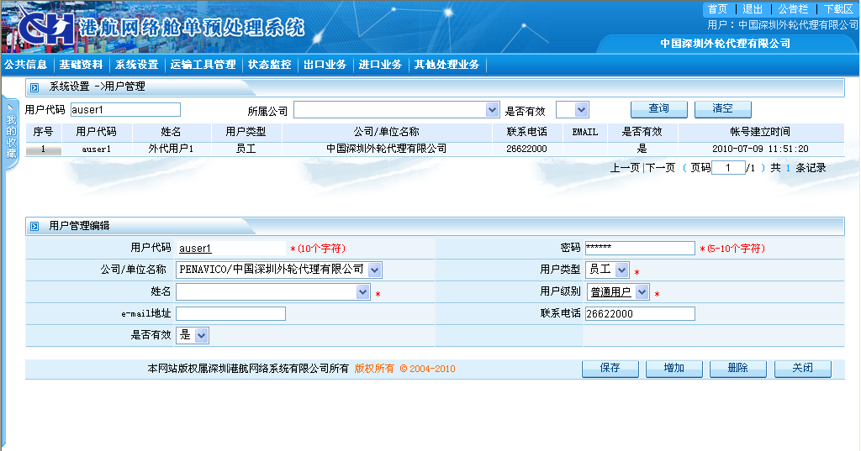

1. 查询：输入查询条件，点击【查询】按钮，显示符合条件的记录；点击【清空】按钮清空输入的查询条件；
2. 新增：点击记录前面的序号，点击【增加】按钮清空所有字段，录入相关字段后点击【保存】按钮，新增记录成功；
3. 修改：点击记录前面的序号，用户管理编辑栏中显示该记录详细信息，修改相关字段后点击【保存】按钮，修改记录保存成功；
4. 删除：点击记录前面的序号，点击【删除】按钮，删除用户信息。

## 补充说明

1. 用户代码不允许修改；

# 运输工具管理



## 运输工具信息录入

## 功能描述

对运输工具基础信息进行维护和管理。

## 操作流程

1. 用户登陆系统，进入运输工具管理->运输工具信息录入页面，如下图；

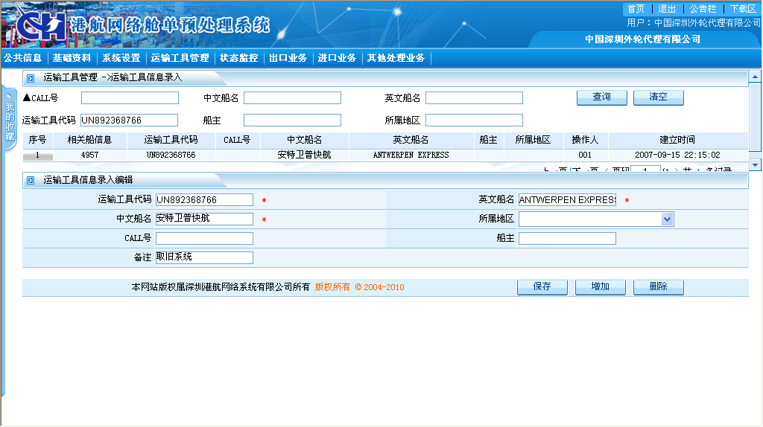

1. 查询：输入查询条件，点击【查询】按钮，显示符合条件的记录；点击【清空】按钮清空输入的查询条件；
2. 新增：点击记录前面的序号，点击【增加】按钮清空所有字段，录入相关字段后点击【保存】按钮，新增记录成功；
3. 修改：点击记录前面的序号，运输工具信息录入编辑栏中显示该记录详细信息，修改相关字段后点击【保存】按钮，修改记录保存成功；
4. 删除：点击记录前面的序号，点击【删除】按钮，删除运输工具信息。

## 补充说明

1. 运输工具代码不允许修改。

## 运输工具出口船期预告

## 功能描述

提供运输工具出口船期的查询功能。

## 操作流程

1. 用户登陆系统，进入运输工具管理->运输工具出口船期预告页面，如下图；

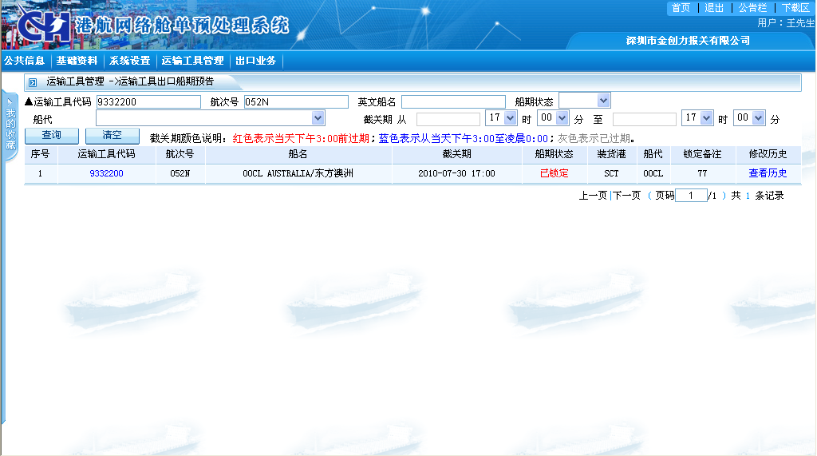

1. 查询：输入查询条件，点击【查询】按钮，显示符合条件的记录；点击【清空】按钮清空输入的查询条件；

## 补充说明

1. 显示所有已锁定、已发布、已离港的出口船期信息。

## 运输工具进口船期管理

## 功能描述

对运输工具进口船期进行维护和管理。

## 操作流程

1. 用户登陆系统，进入运输工具管理->运输工具进口船期管理页面，如下图；

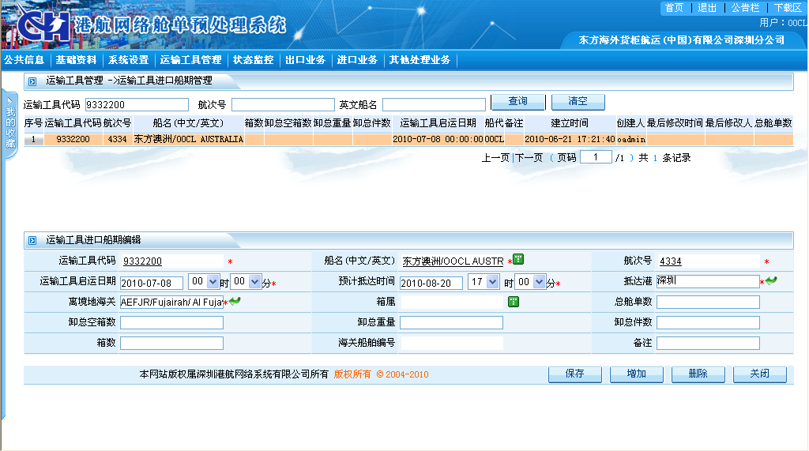

1. 查询：输入查询条件，点击【查询】按钮，显示符合条件的记录；点击【清空】按钮清空输入的查询条件；
2. 新增：点击记录前面的序号，点击【增加】按钮清空所有字段，录入相关字段后点击【保存】按钮，新增记录成功；
3. 修改：点击记录前面的序号，运输工具进口船期编辑栏中显示该记录详细信息，修改相关字段后点击【保存】按钮，修改记录保存成功；
4. 删除：点击记录前面的序号，点击【删除】按钮，删除运输工具进口船期信息。

## 补充说明

1. 运输工具代码，船名(中文/英文)，航次号不允许修改。

## 运输工具备案申报

## 功能描述

运输工具基础信息向海关备案申报。

## 操作流程

1. 用户登陆系统，进入运输工具管理->运输工具备案申报页面，如下图；

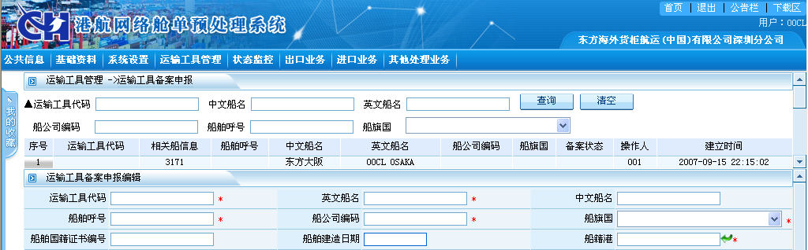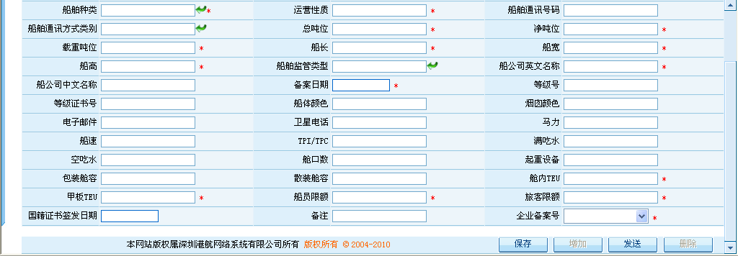

1. 查询：输入查询条件，点击【查询】按钮，显示符合条件的记录；点击【清空】按钮清空输入的查询条件；
2. 新增：点击记录前面的序号，点击【增加】按钮清空所有字段，录入相关字段后点击【保存】按钮，新增记录成功；
3. 修改：点击记录前面的序号，运输工具备案申报编辑栏中显示该记录详细信息，修改相关字段后点击【保存】按钮，修改记录保存成功；
4. 删除：点击记录前面的序号，点击【删除】按钮，删除运输工具备案申报信息。
5. 发送：点击记录前面的序号，运输工具备案申报编辑栏中显示该记录详细信息，点击【发送】按钮，向海关发送运输工具备案申报报文。

## 补充说明

1. 运输工具代码不允许修改。

## 运输工具出口船期管理

## 功能描述

对出口船期进行管理，可以发布，锁定和出口船期。

## 操作流程

1. 用户登陆系统，进入运输工具管理->运输工具备案申报页面，如下图；

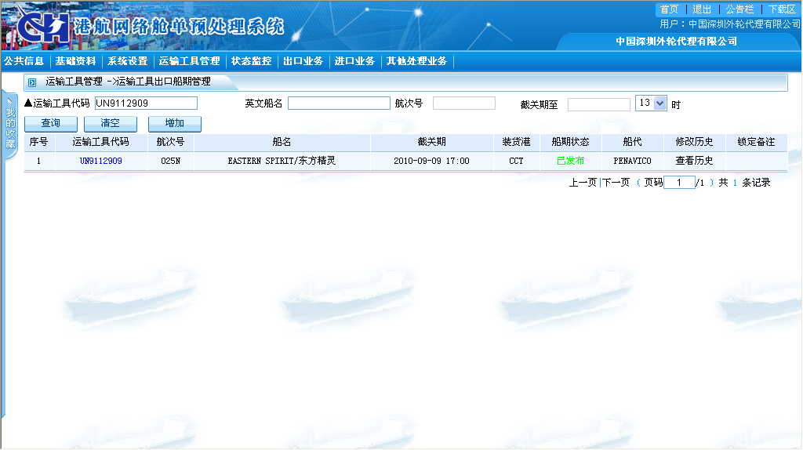

1. 查询：输入查询条件，点击【查询】按钮，显示符合条件的记录；点击【清空】按钮清空输入的查询条件；
2. 新增：点击上图中【增加】按钮，进入新增出口船期页面，如下图；

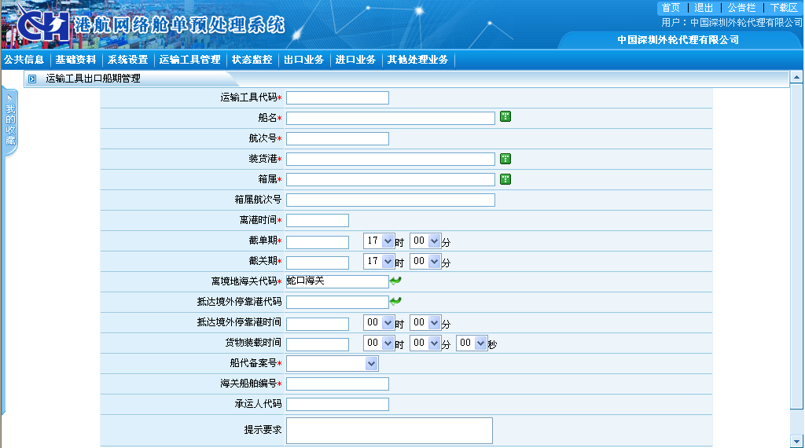

输入相关字段后点击保存按钮；

1. 修改：点击查询页面记录中的运输工具代码，进入运输工具出口船期编辑页面，如下图，修改相关字段后点击【保存】按钮，修改记录保存成功；

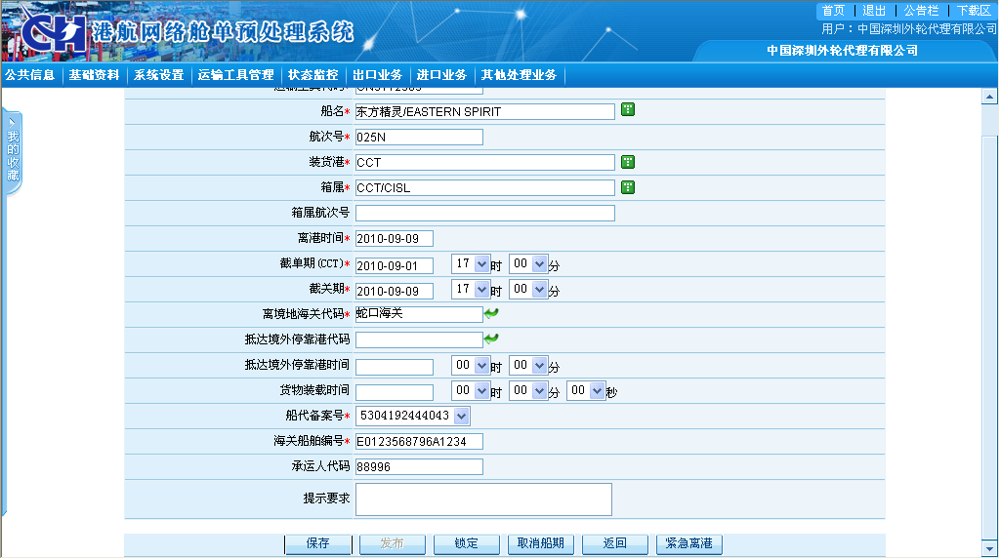

1. 取消船期：点击查询页面记录中的运输工具代码，进入运输工具出口船期编辑页面，如上图，点击【取消船期】按钮，删除运输工具出口船期记录；
2. 发布：点击记录前面的序号，运输工具出口船期编辑栏中显示该记录详细信息，点击【发布】按钮，发布运输工具出口船期。
3. 锁定：点击记录前面的序号，运输工具出口船期编辑栏中显示该记录详细信息，点击【锁定】按钮，锁定运输工具出口船期。

## 补充说明

1. 只有已发布状态的出口船期才可以在预配舱单编辑页面新增舱单。

# 状态监控



## 进口申报监控

## 功能描述

对进口舱单申报信息进行监控。

## 操作流程

1. 用户登陆系统，进入状态监控 ->进口申报监控页面，如下图；

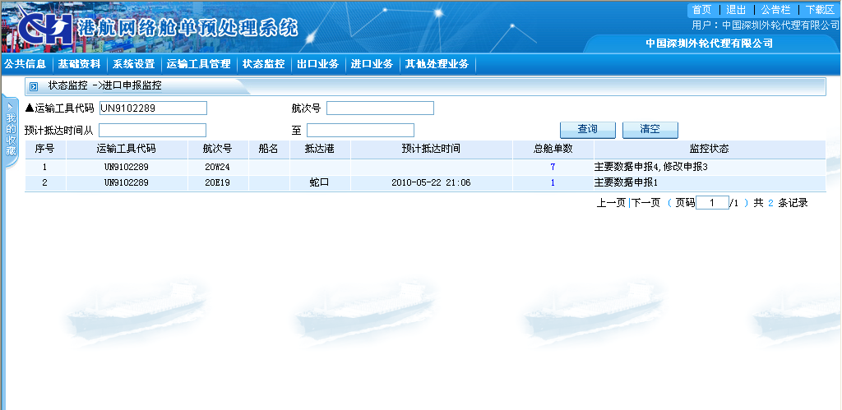

1. 查询：输入查询条件，点击【查询】按钮，显示符合条件的记录；点击【清空】按钮清空输入的查询条件；
2. 查询详细信息：点击记录中总舱单数链接，进入进口舱单查询的详细页面，如下图；

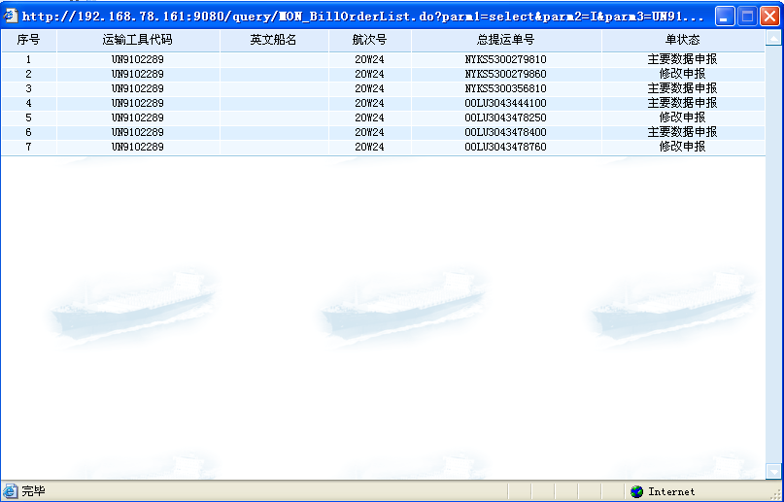

## 补充说明

无

## 出口申报监控

## 功能描述

对出口舱单申报信息进行监控。

## 操作流程

1. 用户登陆系统，进入状态监控 ->出口申报监控页面，如下图；

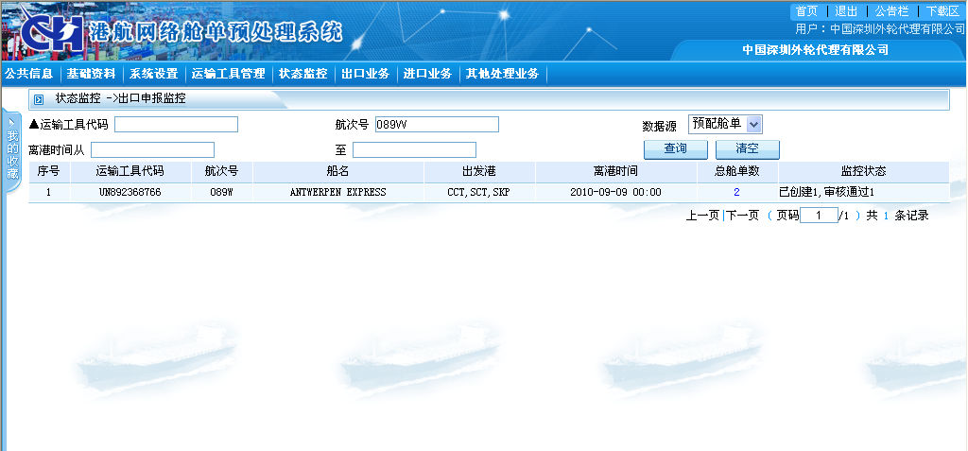

1. 查询：输入查询条件，点击【查询】按钮，显示符合条件的记录；点击【清空】按钮清空输入的查询条件；
2. 查询详细信息：点击记录中总舱单数，进入出口舱单查询的详细页面，如下图；

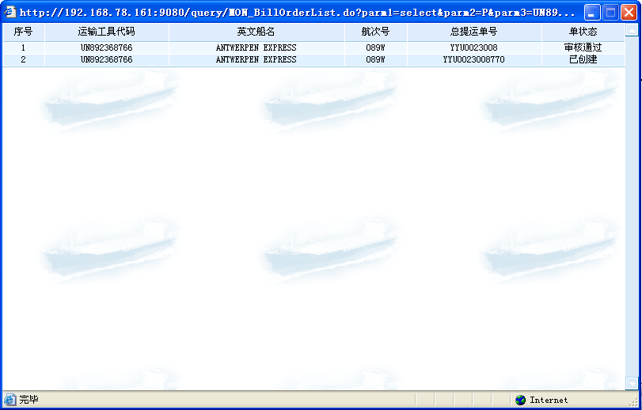

## 补充说明

无

## 进口舱单申报查询

## 功能描述

进口舱单申报查询功能。

## 操作流程

1. 用户登陆系统，进入状态监控 ->进口舱单申报查询页面，如下图；

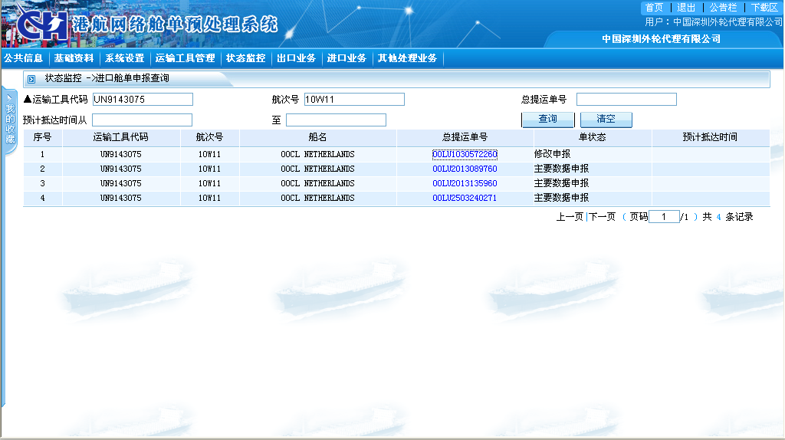

1. 查询：输入查询条件，点击【查询】按钮，显示符合条件的记录；点击【清空】按钮清空输入的查询条件；
2. 查询申报信息：点击记录中总提运单号，进入进口舱单申报信息页面，如下图；

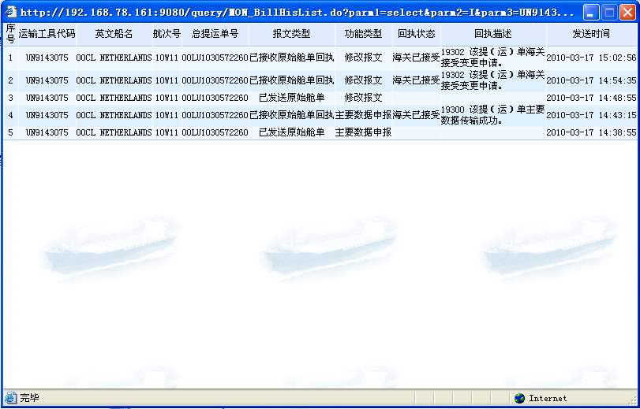

## 补充说明

无

## 出口舱单申报查询

## 功能描述

出口舱单申报查询功能。

## 操作流程

1. 用户登陆系统，进入状态监控 ->出口舱单申报查询页面，如下图；

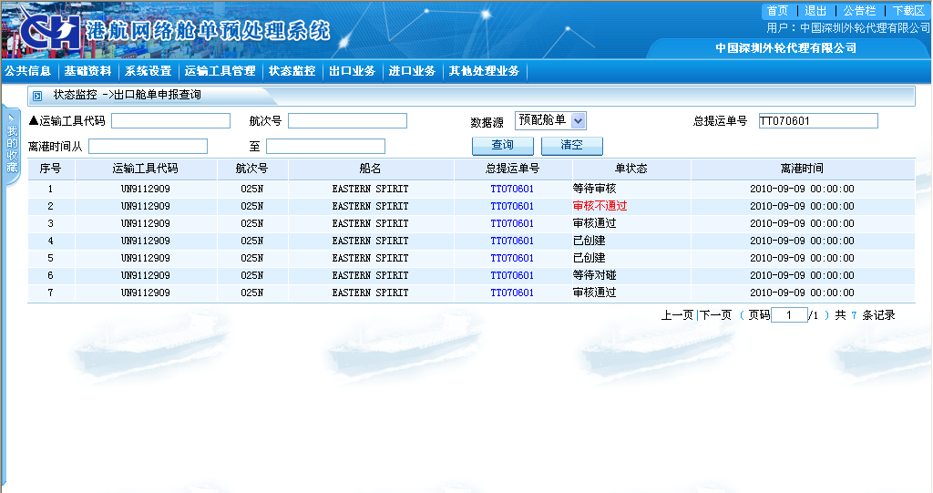

1. 查询：输入查询条件，点击【查询】按钮，显示符合条件的记录；点击【清空】按钮清空输入的查询条件；
2. 查询申报信息：点击记录中总提运单号，进入出口舱单申报信息页面，如下图；

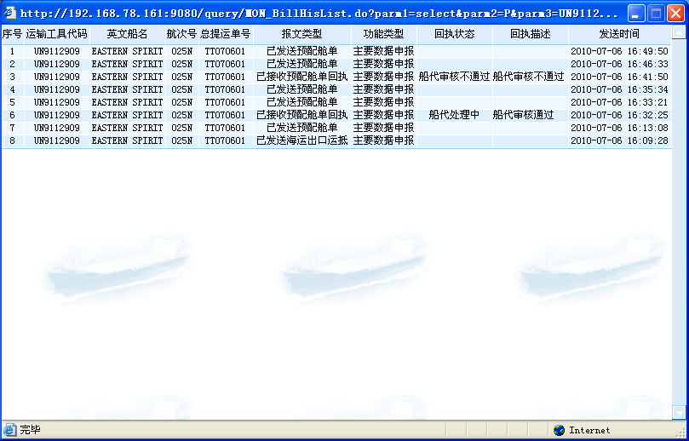

## 补充说明

无

## 数据分发监控

## 功能描述

查询所有的进口和出口舱单申报信息。

## 操作流程

1. 用户登陆系统，进入状态监控 ->数据分发监控页面，如下图；

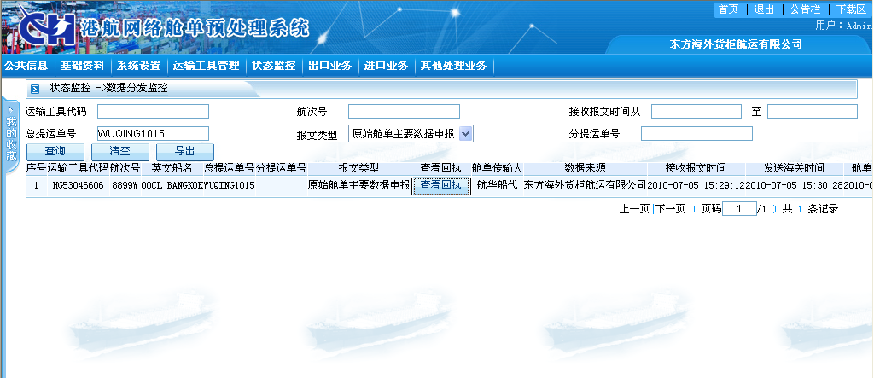

1. 查询：输入查询条件，点击【查询】按钮，显示符合条件的记录；点击【清空】按钮清空输入的查询条件；
2. 点击【导出】按钮，则导出查询到的所有记录至Excel格式文档；
3. 查看回执：点击记录中查看回执按钮，进入回执信息页面，如下图；

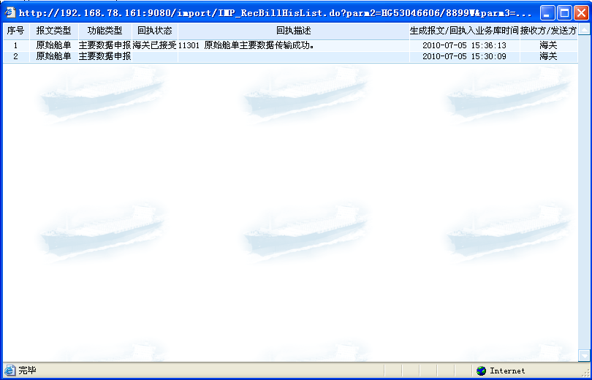

## 补充说明

1. 只能查询出通过EDI报文导入的记录，对于WEB页面录入的记录不能查询。
2. 发送人可以在此页面查询发送的记录，制单人可以在此页面查询出分发的记录。

# 出口业务



## 预配舱单编辑

## 功能描述

对预配舱单进行查询、新增、修改、删除操作。

## 操作流程

1. 用户登陆系统，进入出口业务 ->预配舱单编辑页面，如下图：  
   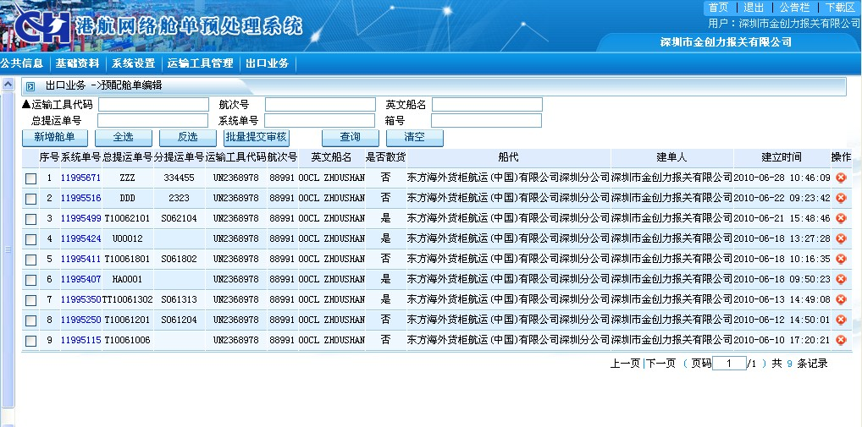
2. 查询：输入运输工具代码、航次号、英文船名、总提运单号、系统单号、箱号，点击【查询】按钮，显示符合条件的记录，点击【清空】按钮清空输入的查询条件信息；
3. 新增：点击【新增舱单】按钮弹出预配舱单编辑页面，如下图所示：  
   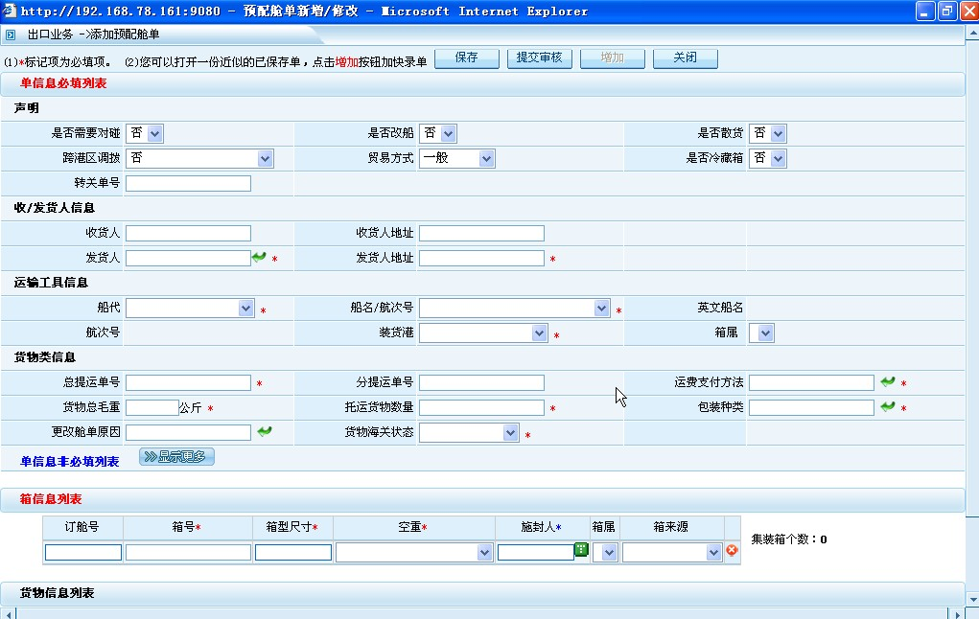
4. 在预配舱单编辑页面录入相关信息后点击【保存】按钮则保存新增信息，同时系统会弹出提示信息对话框，提示是否新增预配舱单，如下图所示：  
   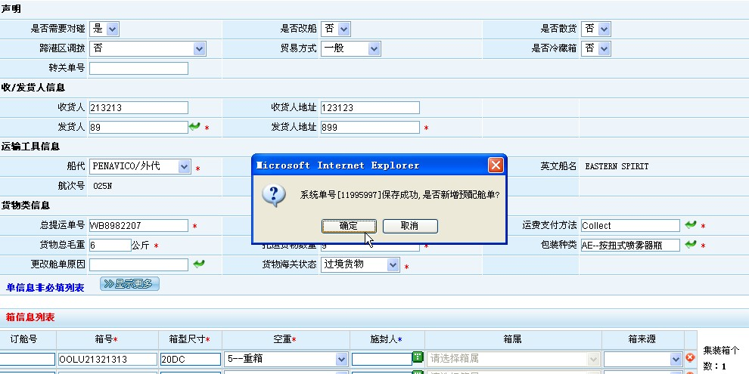
5. 在提示对话框中点击【确定】按钮则进入新增下一份单的编辑页面，并保留上一份单的部分通用信息作为下一单的录入内容；
6. 点击【取消】按钮则停留在原单的编辑页面，可进行修改。
7. 点击【提交审核】按钮则提交预配舱单至舱单审核方进行审核，系统弹出提示是否提交船代审核对话框，如下图所示：  
   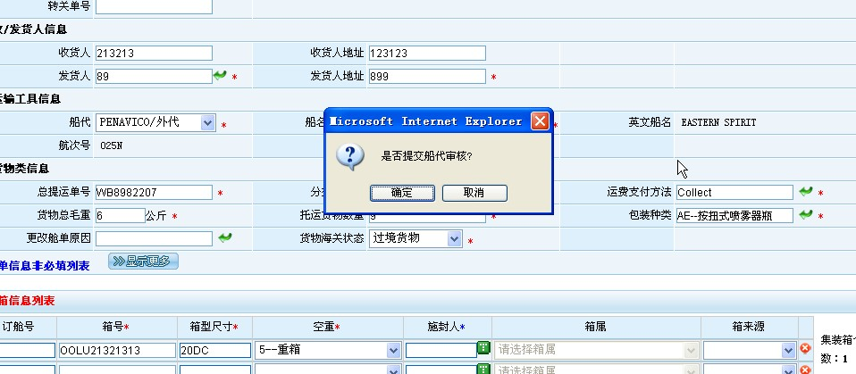
8. 在提示对话框中点击【确定】按钮则提交审核，并弹出新增确认信息，点击【确定】按钮则进入新增下一份单的编辑页面，并保留上一份单的部分通用信息作为下一单的录入内容；
9. 点击【取消】按钮则放弃提交审核，停留在原单的编辑页面，可进行修改。
10. 点击【关闭】按钮，关闭编辑页面并返回。
11. 修改：点击记录的系统单号链接进入预配舱单编辑页面，如下图所示：  
    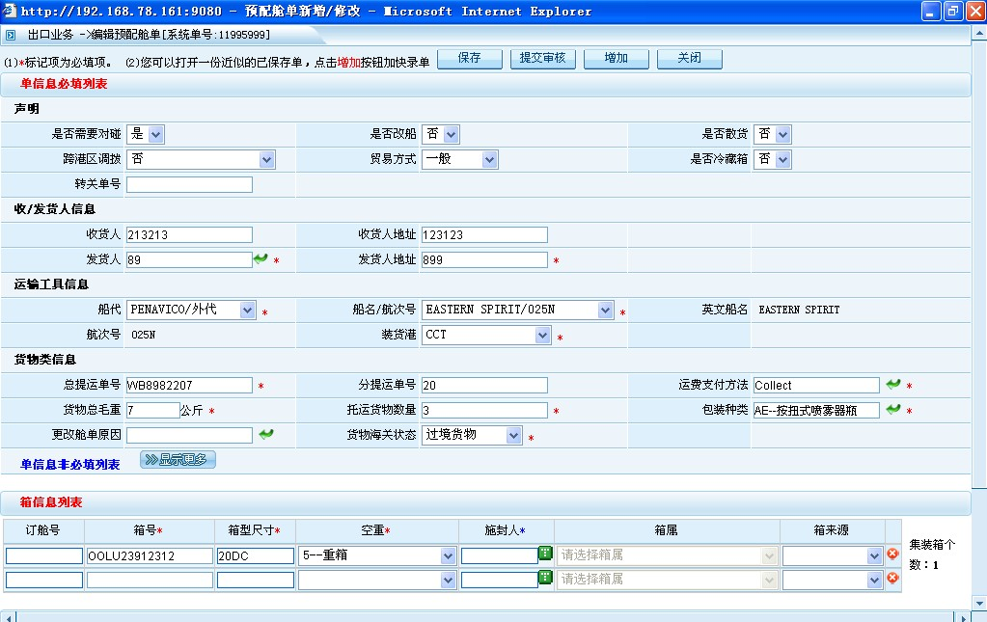
12. 在预配舱单编辑页面编辑相关信息后点击【保存】按钮则保存修改信息，同时系统会弹出提示信息对话框，提示是否新增预配舱单，如下图所示：



1. 在提示对话框中点击【确定】按钮则进入新增下一份单的编辑页面，并保留上一份单的部分通用信息作为下一单的录入内容；
2. 点击【取消】按钮则停留在原单的编辑页面，可进行修改。
3. 点击【提交审核】按钮则提交预配舱单至舱单审核方进行审核，系统弹出提示是否提交船代审核对话框，如下图所示：  
   
4. 在提示对话框中点击【确定】按钮则提交审核，并弹出新增确认信息，点击【确定】按钮则进入新增下一份单的编辑页面，并保留上一份单的部分通用信息作为下一单的录入内容；
5. 点击【取消】按钮则放弃提交审核，停留在原单的编辑页面，可进行修改。
6. 点击【增加】按钮则清空编辑页面原单信息，可录入下一份预配舱单；
7. 点击【关闭】按钮，关闭编辑页面并返回。
8. 删除：点击记录操作栏对应的按钮，删除预配舱单记录，如下图所示：

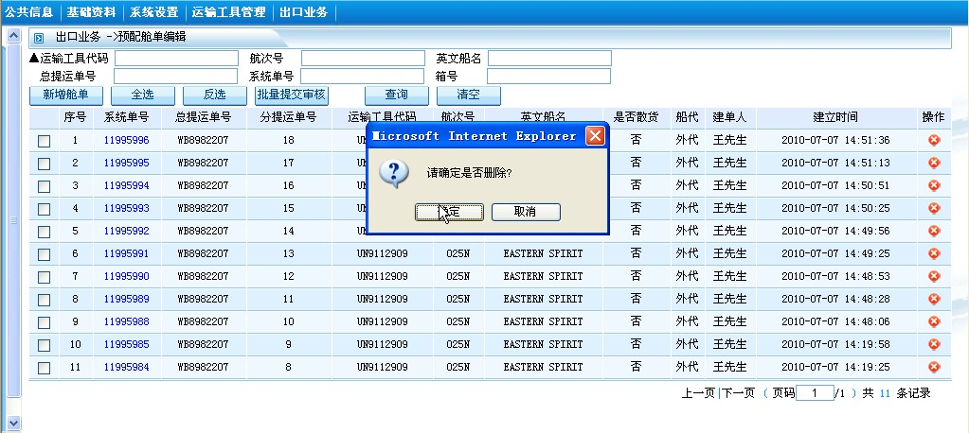

1. 全选：点击【全选】按钮则选中当前页面的全部记录；
2. 反选：点击【反选】按钮则取消当前页面所选中的记录；
3. 批量提交审核：选中一条或多条记录后，点击【批量提交审核】按钮，可批量提交记录至舱单审核方，如下图所示：  
   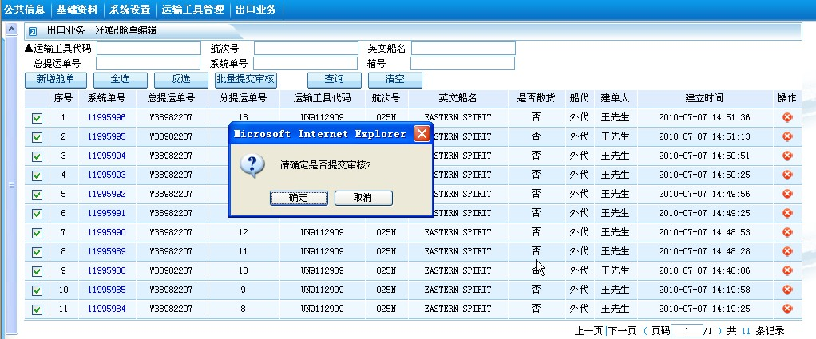

## 补充说明

1. 提交审核后，预配舱单在预配舱单编辑中消失；
2. 如发送方式为“自动发海关”，则提交审核后舱单自动发送海关；
3. 如发送方式为“手工确认后发海关”，则舱单出现在审核页面待审核；
4. 如发送方式为“发送船代系统审核”，则形成报文通过FTP发送船代。

## 预配舱单业务处理

## 功能描述

对审核不通过、对碰不成功、申请修改并已批准修改的预配舱单进行查询、修改、删除操作。

## 操作流程

1. 用户登陆系统，进入出口业务 ->预配舱单业务处理页面，如下图：  
   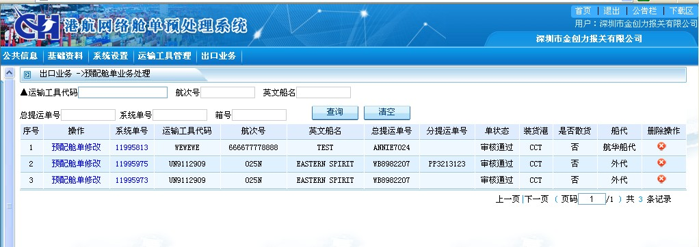
2. 查询：输入运输工具代码、航次号、英文船名、总提运单号、系统单号、箱号，点击【查询】按钮，显示符合条件的记录，点击【清空】按钮清空输入的查询条件信息；
3. 查看记录：点击系统单号链接进入预配舱单预览页面，显示预配舱单详细信息：  
   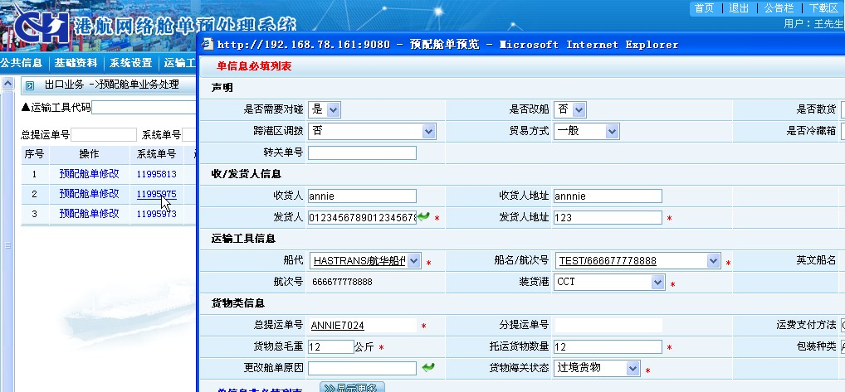
4. 修改：点击操作链接进入预配舱单编辑页面，对预配舱单进行编辑，修改信息后点击【提交审核】，提交修改后的预配舱单至审核方进行审核：  
   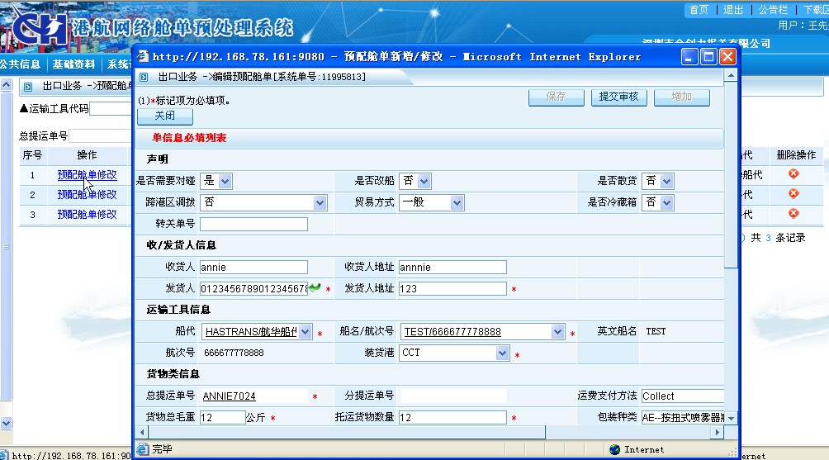

## 补充说明

1. 提交审核后，预配舱单在预配舱单业务处理中消失；
2. 如发送方式为“自动发海关”，则提交审核后舱单自动发送海关；
3. 如发送方式为“手工确认后发海关”，则舱单出现在审核页面待审核；
4. 如发送方式为“发送船代系统审核”，则形成报文通过FTP发送船代。

## 删改授权申请

## 功能描述

对预配舱单进行申请修改和申请删除操作。

## 操作流程

1. 用户登陆系统，进入出口业务 ->授权删改申请页面，如下图：

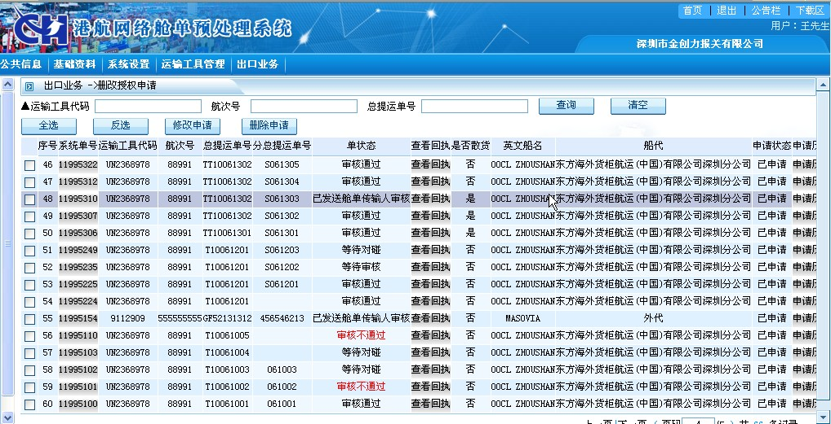

1. 查询：输入运输工具代码、航次号、英文船名、总提运单号，点击【查询】按钮，显示符合条件的记录，点击【清空】按钮清空输入的查询条件信息；
2. 全选：点击【全选】按钮则选中当前页面的全部记录；
3. 反选：点击【反选】按钮则取消当前页面所选中的记录；
4. 查看记录：点击系统单号链接进入预配舱单详细资料预览页面；
5. 查看回执：点击查看回执链接进入查看回执信息页面，查看回执内容及时间；
6. 查看申请信息：点击申请历史链接进入查看申请修改和申请删除的信息。
7. 修改申请：选中记录后，点击【修改申请】按钮进入填写修改申请信息页面，确定后提交申请修改信息，如下图：

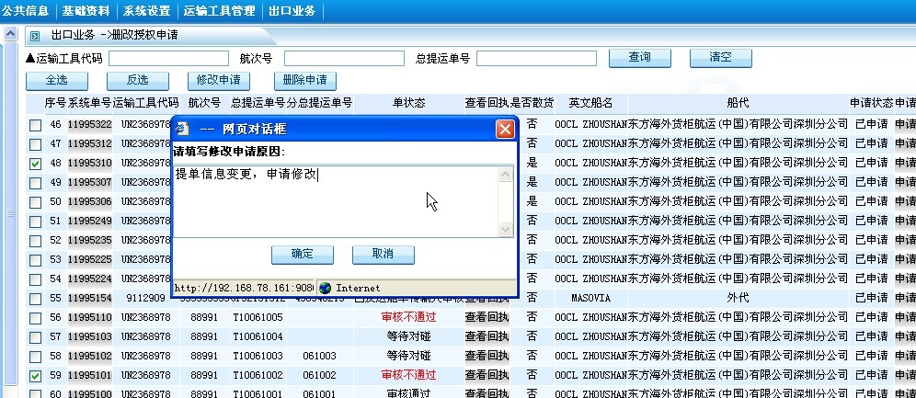

1. 删除申请：选中记录后，点击【删除申请】按钮进入填写删除申请信息页面，输入删除原因后点【确定】按钮则提交删除申请信息，如下图：

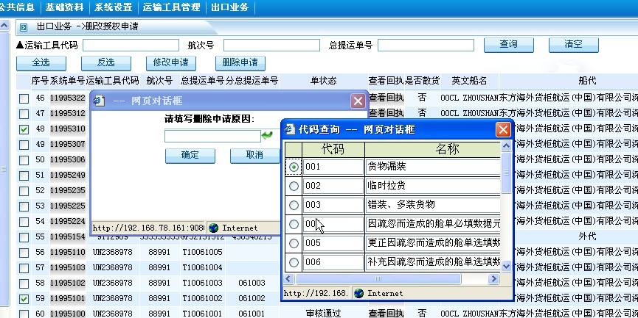

## 补充说明

1. 提交修改申请后，可在授权修改申请中查看修改申请信息，并对对修改申请进行授权；
2. 提交删除申请后，可在取消预配舱单中查看删除申请信息，并对删除申请记录执行删除申报。

## 虚拟船期改船

## 功能描述

对已录入虚拟船期的单状态为“已创建”的预配舱单进行改船操作。

## 操作流程

1. 用户登陆系统，进入出口业务 ->虚拟船期改船页面，如下图：

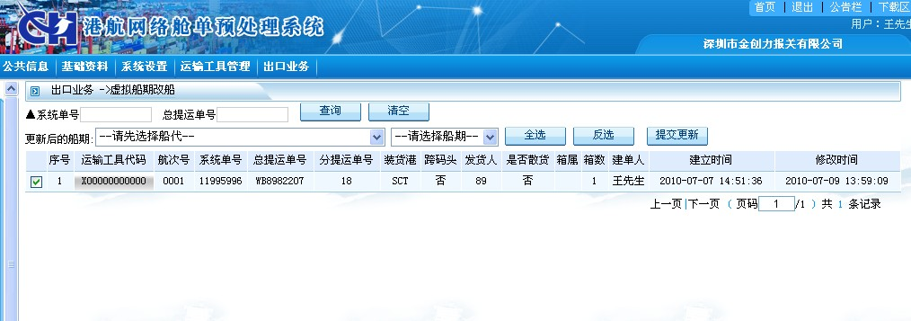

1. 查询：输入总提运单号、系统单号，点击【查询】按钮，显示符合条件的记录，点击【清空】按钮清空输入的查询条件信息；
2. 查看记录：点击运输工具代码链接进入详细资料显示页面，显示预配舱单详细信息；
3. 全选：点击【全选】按钮则选中当前页面的全部记录；
4. 反选：点击【反选】按钮则取消当前页面所选中的记录；
5. 选中记录后，选择更新的船代信息及船期信息，点击【提交更新】按钮，则所选中的舱单信息由虚拟船期更新为选择的船期。

## 补充说明

1. 预配舱单编辑中查询更新船期的舱单，船期信息为更新后船期。

## 预配舱单查询

## 功能描述

查询预配舱单详细信息及查看回执信息。

## 操作流程

1. 用户登陆系统，进入出口业务 ->预配舱单查询页面，如下图：

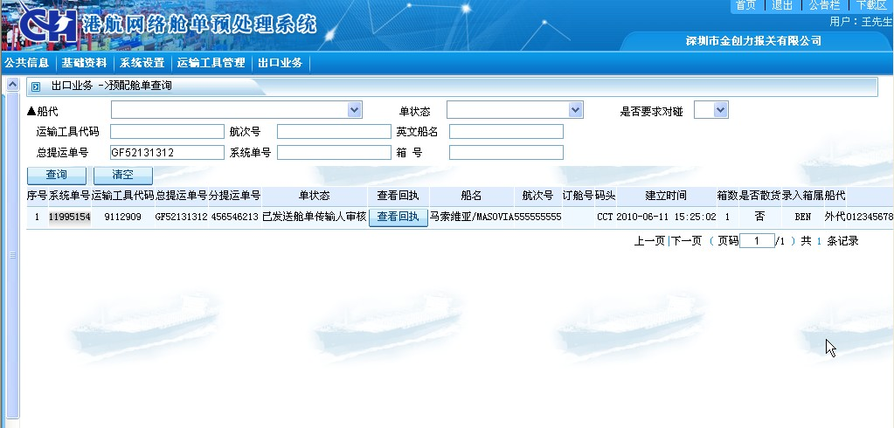

1. 查询：输入船代、单状态、是否要求对碰、运输工具代码、航次号、英文船名、总提运单号、系统单号、箱号，点击【查询】按钮，显示符合条件的记录，点击【清空】按钮清空输入的查询条件信息；
2. 查看记录：点击系统单号链接进入详细资料显示页面，显示预配舱单信息；
3. 查看回执：点击查看回执链接进入查看回执信息页面，显示回执详细信息。

## 补充说明

1. 所有在系统建立的任何状态的预配舱单均可在此查询。

## 预配舱单审核

## 功能描述

对所有提交页面手工审核的预配舱单进行人工审核。

## 操作流程

1. 用户登陆系统，进入出口业务 ->预配舱单审核页面，如下图：

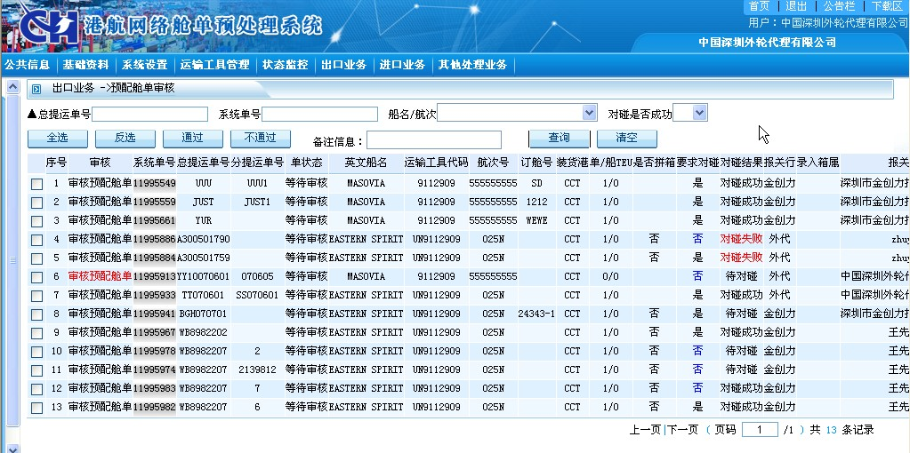

1. 查询：输入总提运单号、系统单号、船名/航次、对碰是否成功，点击【查询】按钮，显示符合条件的记录，点击【清空】按钮清空输入的查询条件信息；
2. 全选：点击【全选】按钮则选中当前页面的全部记录；
3. 反选：点击【反选】按钮则取消当前页面所选中的记录；
4. 查看及编辑：点击系统单号链接进入预配舱单详细资料页面，可进行编辑，点击【保存】按钮，则更新预配舱单信息，如下图：

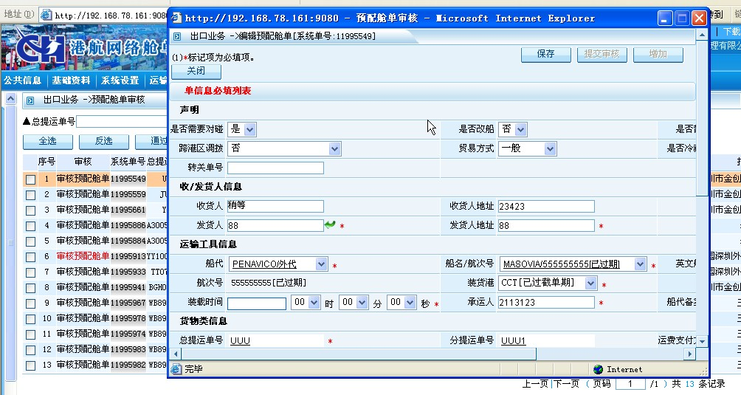

1. 审核舱单：点击审核栏对应的链接进入舱单审核页面，如下图：

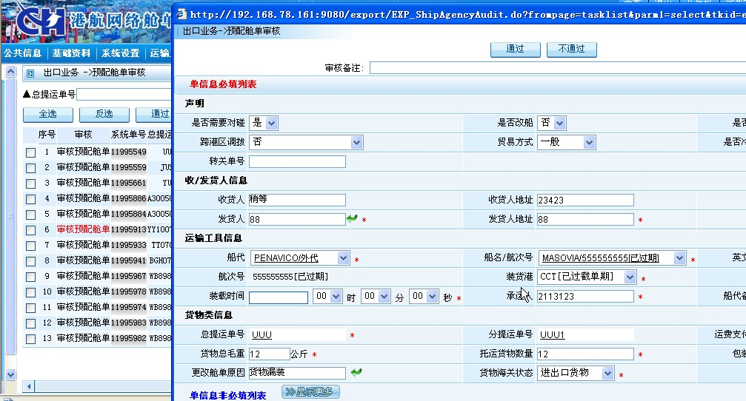

1. 审核通过：点击【通过】按钮，则审核通过预配舱单；
2. 审核不通过：在审核备注中输入审核不通过的备注信息并点击【不通过】按钮，则审核不通过该记录。
3. 批量审核通过：选中单条或多条记录后，点击【通过】按钮，则批量审核通过所选预配舱单；
4. 批量审核不通过：选中单条或多条记录后，在审核备注中输入审核不通过的备注信息并点击【不通过】按钮，则批量审核不通过所选的记录。

## 补充说明

1. 审核通过，则发送舱单信息向海关申报；
2. 审核不通过，则返回该舱单信息在预配舱单业务处理，可进行修改。

## 取消预配舱单

## 功能描述

对申请取消的或者未申请取消的预配舱单记录进行取消操作。

## 操作流程

1. 用户登陆系统，进入出口业务 ->取消预配舱单页面，如下图：

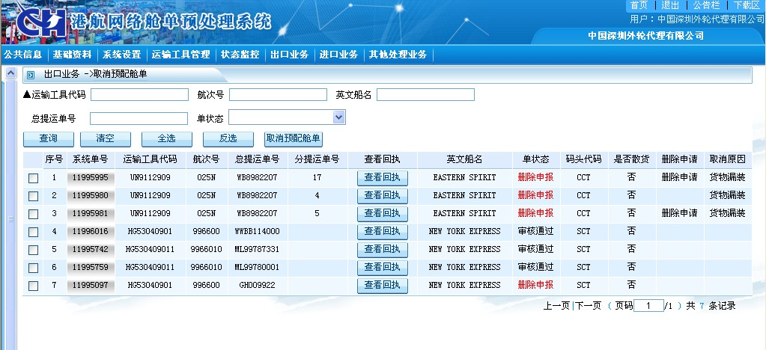

1. 查询：输入运输工具代码、航次号、英文船名、总提运单号、单状态，点击【查询】按钮，显示符合条件的记录，点击【清空】按钮清空输入的查询条件信息；
2. 全选：点击【全选】按钮则选中当前页面的全部记录；
3. 反选：点击【反选】按钮则取消当前页面所选中的记录；
4. 查看记录：点击系统单号链接进入预配舱单详细资料显示页面，显示预配舱单详细资料信息；
5. 查看回执：点击查看回执链接进入回执信息显示页面，显示回执详细信息；
6. 取消预配舱单：选中单条或者多条记录，点击【取消预配舱单】按钮，则向海关发送删除申报。

## 补充说明

1. 无

## 授权修改申请

## 功能描述

对申请修改的预配舱单记录进行授权修改。

## 操作流程

1. 用户登陆系统，进入出口业务 ->授权修改申请页面，如下图：

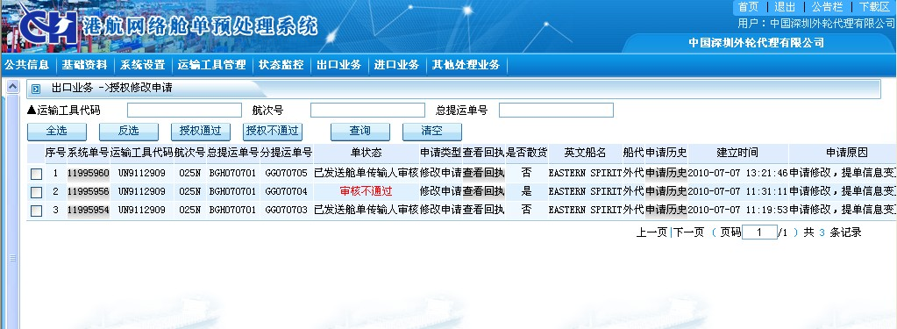

1. 查询：输入运输工具代码、航次号、总提运单号，点击【查询】按钮，显示符合条件的记录，点击【清空】按钮清空输入的查询条件信息；
2. 全选：点击【全选】按钮则选中当前页面的全部记录；
3. 反选：点击【反选】按钮则取消当前页面所选中的记录；
4. 查看记录：点击系统单号链接进入预配舱单详细资料显示页面，显示预配舱单详细资料信息；
5. 申请信息：点击申请历史链接进入申请修改历史信息，显示申请详细资料：

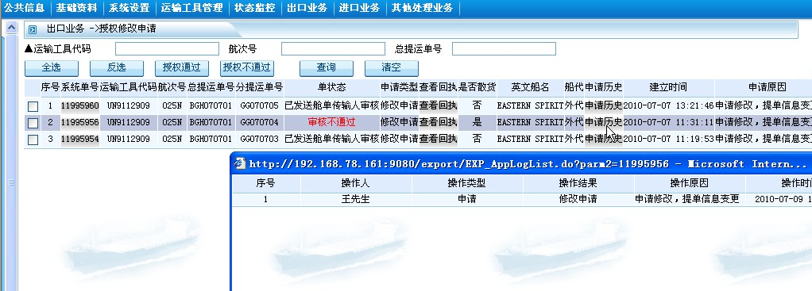

1. 查看回执：点击查看回执链接进入回执信息显示页面，显示回执详细信息：

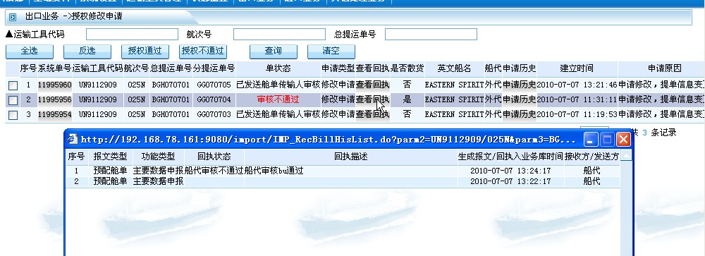

1. 授权通过：选中单条或多条记录，点击【授权通过】按钮，则所选的记录授权修改通过；
2. 授权不通过：选中单条或多条记录，点击【授权不通过】按钮，则所选的记录授权修改不通过。

## 补充说明

1. 授权通过，则该记录在预配舱单业务处理中出现，可进行修改；
2. 授权不通过，则该记录不在业务处理中出现，不允许修改。

## 修改装载舱单船期

## 功能描述

对装载舱单船期进行新增、修改、查询、删除操作。

## 操作流程

1. 用户登陆系统，进入出口业务 ->修改装载舱单船期页面，如下图：

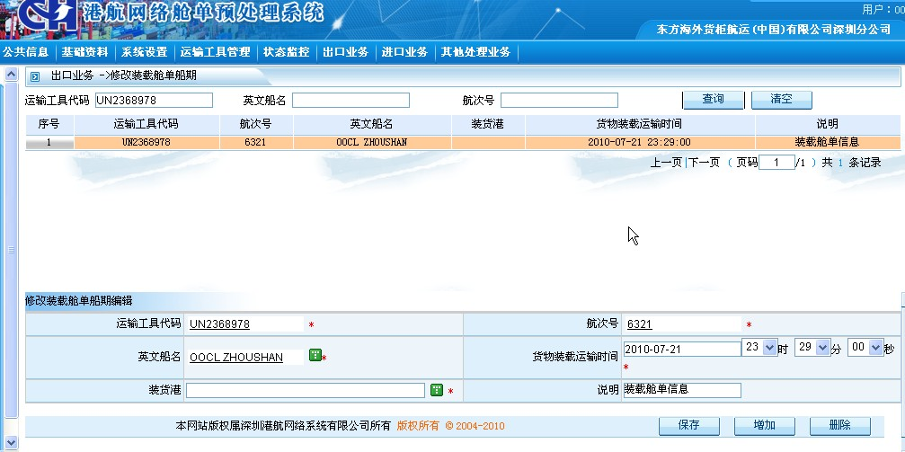

1. 查询：输入运输工具代码、航次号、英文船名，点击【查询】按钮，显示符合条件的记录，点击【清空】按钮清空输入的查询条件信息；
2. 新增：点击【增加】按钮，在编辑栏录入相应信息后点击【保存】按钮则保存新增信息；
3. 修改：点击序号选中记录后，在修改装载舱单船期编辑中显示信息，可进行编辑，编辑后点击【保存】按钮，则保存修改信息；
4. 删除：点击序号选中记录后，点击【删除】按钮，可删除相应记录。

## 补充说明

1. 已有相应装载舱单的船期不允许修改。

## 装载舱单编辑

## 功能描述

对装载舱单进行新增、修改、查询、删除操作。

## 操作流程

1. 用户登陆系统，进入出口业务 ->装载舱单编辑页面，如下图：

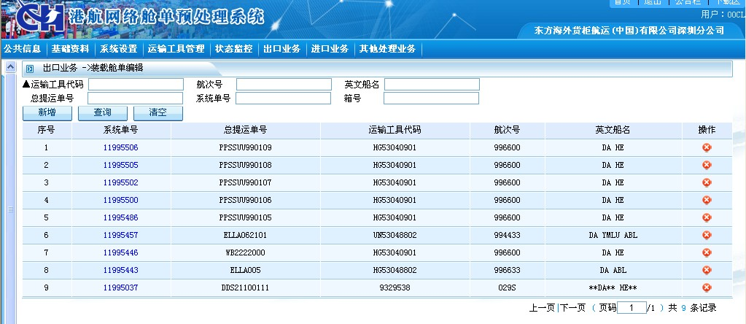

1. 查询：输入运输工具代码、航次号、英文船名、总提运单号、系统单号、箱号，点击【查询】按钮，显示符合条件的记录，点击【清空】按钮清空输入的查询条件信息；
2. 新增：点击【新增】按钮，进入装载舱单录入页面，如下图：

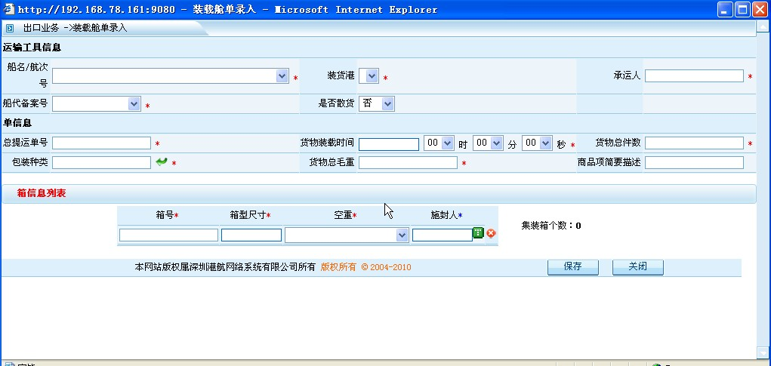

1. 在编辑页面录入相应信息后点【保存】按钮，则成功新增装载舱单信息；
2. 点击【关闭】按钮，则关闭编辑页面并返回。
3. 修改：点击系统单号链接进入装载舱单编辑页面，对记录进行修改后，点击【保存】按钮，则成功修改装载舱单信息；
4. 删除：点击记录操作栏下的按钮，则可删除相应记录。

## 补充说明

无

## 装载舱单申报

## 功能描述

对装载舱单进行申报，发送海关。

## 操作流程

1. 用户登陆系统，进入出口业务 ->装载舱单申报页面，如下图：

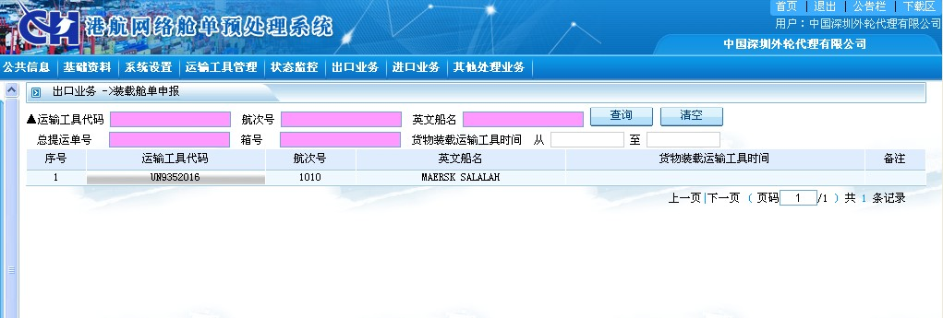

1. 查询：输入运输工具代码、航次号、英文船名、总提运单号、货物装载运输工具时间，点击【查询】按钮，显示符合条件的记录，点击【清空】按钮清空输入的查询条件信息；
2. 点击运输工具代码链接进入该船期下的所有提单信息显示页面，显示该船期下所有待申报的装载舱单信息，如下图所示：

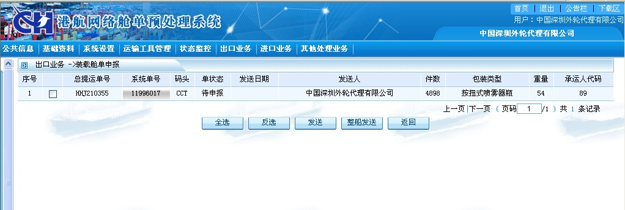

1. 全选：点击【全选】按钮则选中当前页面的全部记录；
2. 反选：点击【反选】按钮则取消当前页面所选中的记录；
3. 发送：选中记录后点击【发送】按钮，则发送装载舱单信息向海关申报；
4. 整船发送：选中记录或未选中记录，点击【整船发送】，则发送该船期下所有待申报的转载舱单信息向海关申报；
5. 返回：点击【返回】按钮则返回上一级页面，显示所有已查询的记录。
6. 查看记录：点击【系统单号】进入装载舱单详细资料页面，显示装载舱单详细信息。

## 补充说明

1. 装载舱单记录向海关申报后，该记录在装载舱单申报页面消失。

## 装载舱单删除申报

## 功能描述

对装载舱单进行删除申报，发送海关。

## 操作流程

1. 用户登陆系统，进入出口业务 ->装载舱单删除申报页面，如下图：

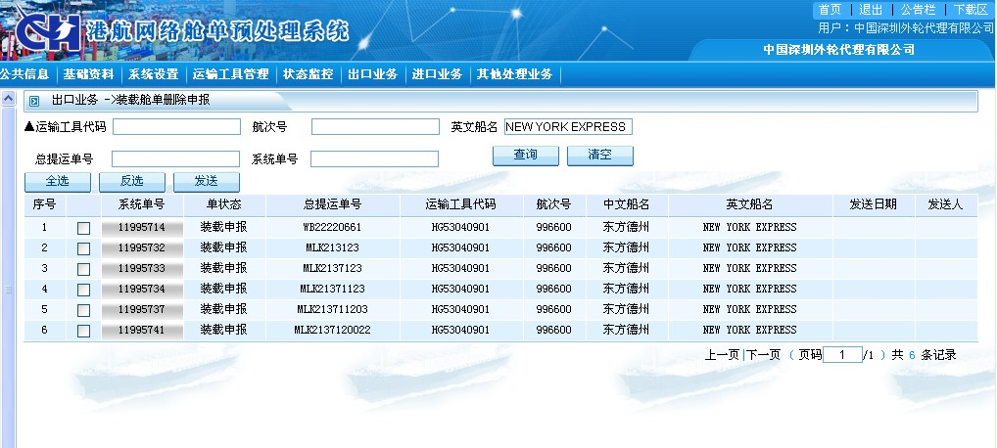

1. 查询：输入运输工具代码、航次号、英文船名、总提运单号、系统单号，点击【查询】按钮，显示符合条件的记录，点击【清空】按钮清空输入的查询条件信息；
2. 点击系统单号链接进入预览装载舱单信息页面，查看装载舱单信息；
3. 全选：点击【全选】按钮则选中当前页面的全部记录；
4. 反选：点击【反选】按钮则取消当前页面所选中的记录；
5. 选中单条或者多条记录后点击【发送】按钮，则发送装载舱单删除信息向海关申报。

## 补充说明

1. 装载舱单删除记录向海关申报后，该记录在装载舱单删除申报页面消失。

## 装载舱单查询

## 功能描述

查询装载舱单详细信息及查看回执信息。

## 操作流程

1. 用户登陆系统，进入出口业务 ->装载舱单查询页面，如下图：

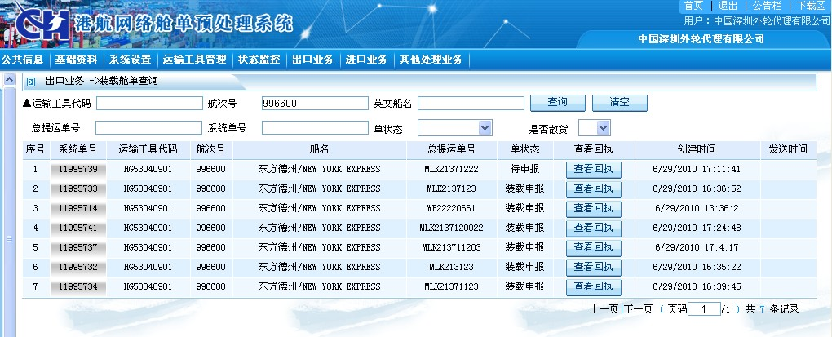

1. 查询：输入运输工具代码、航次号、英文船名、总提运单号、系统单号、单状态、是否散货，点击【查询】按钮，显示符合条件的记录，点击【清空】按钮清空输入的查询条件信息；
2. 查看记录：点击系统单号链接进入详细资料显示页面，显示装载舱单信息；
3. 查看回执：点击查看回执链接进入查看回执信息页面，显示回执详细信息。

## 补充说明

1. 所有在系统建立的任何状态的装载舱单均可在此查询。

# 进口业务

对进口业务进行编辑和查询，完成原始舱单的主要、次要、修改、删除申报。



## 原始舱单编辑

## 功能描述

对原始舱单进行新增、查询、次要数据录入、修改以及删除，并提供查看原始舱单具体信息，查看回执的功能。

## 操作流程

1. 用户登陆系统，进入进口业务 ->原始舱单编辑界面，如下图：

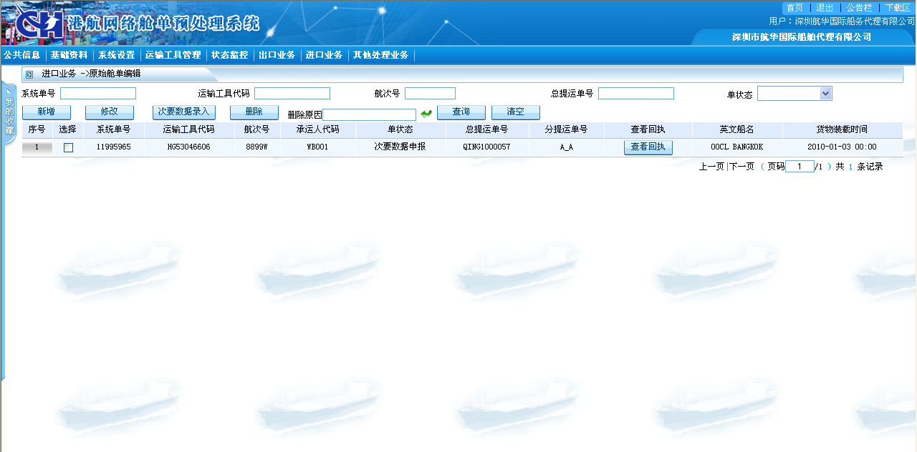

1. 查询：用户输入查询条件，点击【查询】按钮，显示符合条件的记录；点击【清空】按钮，清空查询字段信息；
2. 新增：点击原始舱单编辑界面的【新增】按钮，弹出新增界面，如下图：在下图所示界面录入相关数据，点击【保存】按钮，保存成功，数据显示在原始舱单编辑界面；点击【增加】按钮，清空界面信息；点击【关闭】按钮，关闭新增界面；

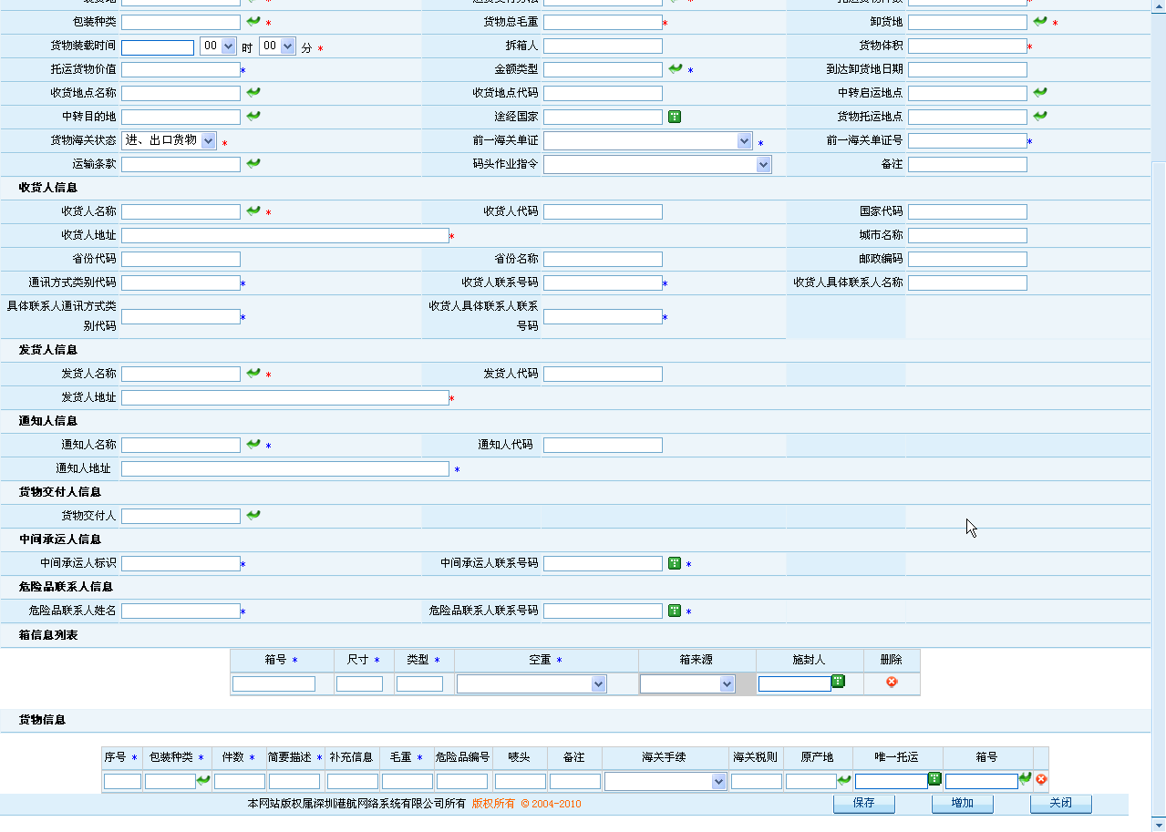

1. 修改：进入进口业务 ->原始舱单编辑界面，查询出相关记录后，勾选相应记录，点击【修改】按钮，自动弹出修改界面，在界面修改相关字段后，点击【保存】按钮，完成修改；
2. 次要数据录入：进入进口业务 ->原始舱单编辑界面，查询出相关记录后，勾选相应记录，点击【次要数据录入】按钮，自动弹出次要数据录入界面，在界面录入相关字段后，点击【保存】按钮，完成次要数据录入；
3. 删除：进入进口业务 ->原始舱单编辑界面，查询出相关记录后，勾选相应记录，点击【删除】按钮，删除原始舱单信息；
4. 查看记录：进入进口业务 ->原始舱单编辑界面，查询出相应记录后，点击记录置灰处的“序号”，弹出相应的原始舱单具体信息供查看；
5. 查看回执：进入进口业务 ->原始舱单编辑界面，查询出相应记录后，点击【查看回执】按钮，查看回执状态，如下图：

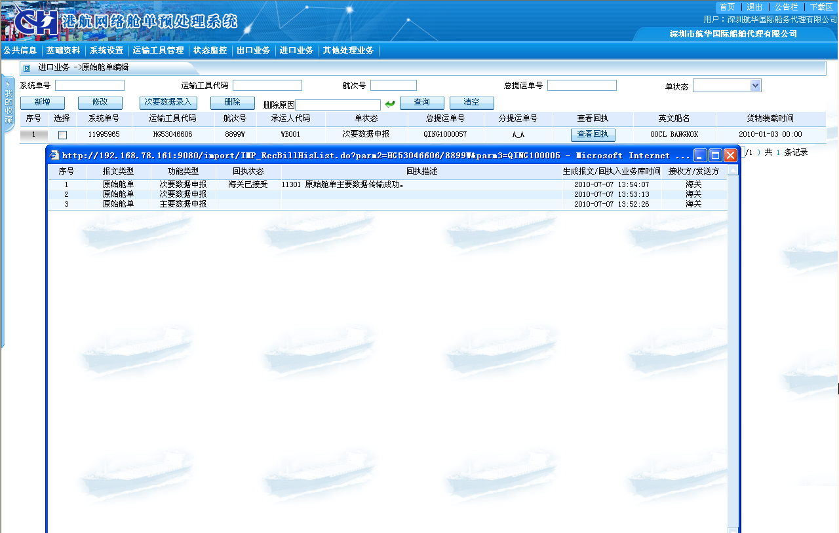

## 补充说明

无

## 原始舱单主要数据申报

## 功能描述

对原始舱单主要数据进行查询和申报，并提供查看原始舱单具体信息的功能。

## 操作流程

1. 用户登陆系统，进入进口业务 ->原始舱单主要数据申报界面，如下图：

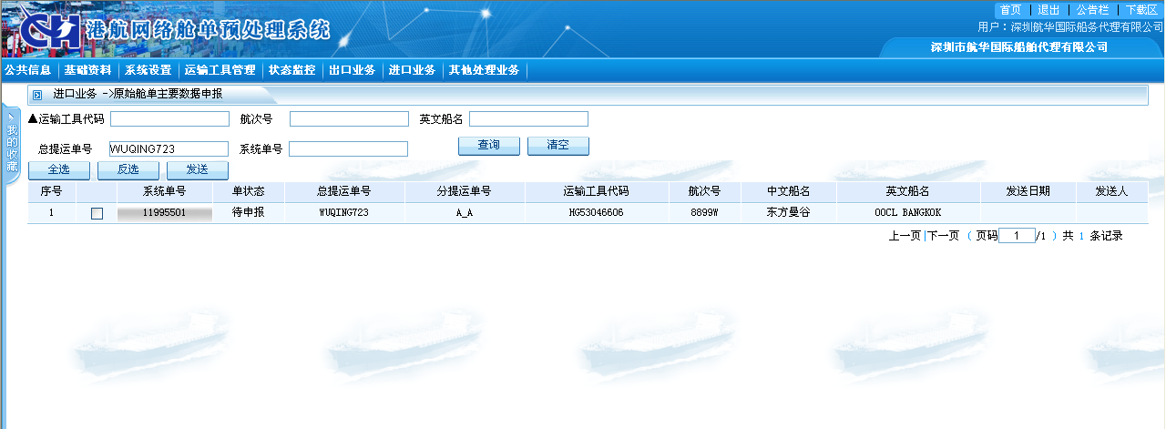

1. 查询：用户输入查询条件，点击【查询】按钮，显示符合条件的查询信息；点击【清空】按钮，清空查询字段信息；
2. 发送：用户按条件查询出记录后，勾选相应记录，点击界面的【发送】按钮，对原始舱单主要数据进行申报；
3. 全选：点击【全选】按钮，勾选界面的所有信息；
4. 反选：点击【反选】按钮，取消勾选界面的所有信息；
5. 查看记录：查询出相应信息后，点击记录置灰处的“系统单号”，弹出原始舱单主要数据的具体信息供查看。

## 补充说明

1. 主要数据申报后向海关发送主要数据申报报文。

## 原始舱单次要数据申报

## 功能描述

对原始舱单次要数据进行查询和申报，并提供查看原始舱单具体信息的功能。

## 操作流程

1. 用户登陆系统，进入进口业务 ->原始舱单次要数据申报界面，如下图：

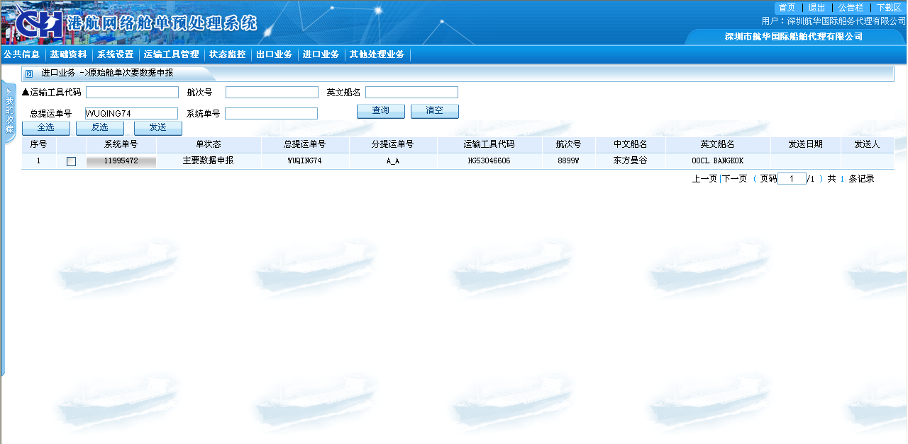

1. 查询：用户输入查询条件，点击【查询】按钮，显示符合条件的查询信息；点击【清空】按钮，清空查询字段信息；
2. 发送：用户按条件查询出记录后，勾选相应记录，点击界面的【发送】按钮，对原始舱单次要数据进行申报；
3. 全选：点击【全选】按钮，勾选界面所有信息；
4. 反选：点击【反选】按钮，取消勾选界面所有信息；
5. 查看记录：查询出相应信息后，点击记录置灰处的“系统单号”，弹出原始舱单次要数据的具体信息供查看。

## 补充说明

1. 次要数据申报后向海关发送次要数据申报报文。

## 原始舱单修改申报

## 功能描述

对原始舱单修改数据进行查询和申报，并提供查看原始舱单具体信息的功能。

## 操作流程

1. 用户登陆系统，进入进口业务 ->原始舱单修改申报界面，如下图：

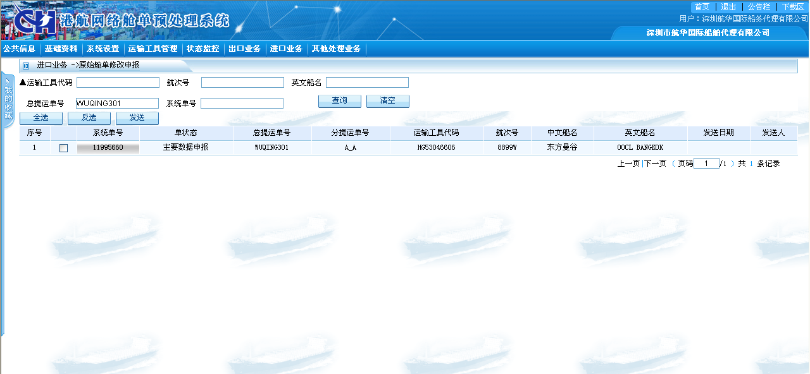

1. 查询：用户输入查询条件，点击【查询】按钮，显示符合条件的查询信息；点击【清空】按钮，清空查询字段信息；
2. 发送：用户按条件查询出记录后，勾选相应记录，点击界面的【发送】按钮，对原始舱单修改数据进行申报；
3. 全选：点击【全选】按钮，勾选界面所有信息
4. 反选：点击【反选】按钮，取消勾选界面所有信息
5. 查看记录：查询出相应信息后，点击记录置灰处的“系统单号”，弹出原始舱单修改数据的具体信息供查看。

## 补充说明

1. 修改数据申报后向海关发送修改数据申报报文。

## 原始舱单删除申报

## 功能描述

对原始舱单删除数据进行查询和申报，并提供查看原始舱单具体信息的功能。

## 操作流程

1. 用户登陆系统，进入“进口业务 ->原始舱单删除申报”界面，如下图：

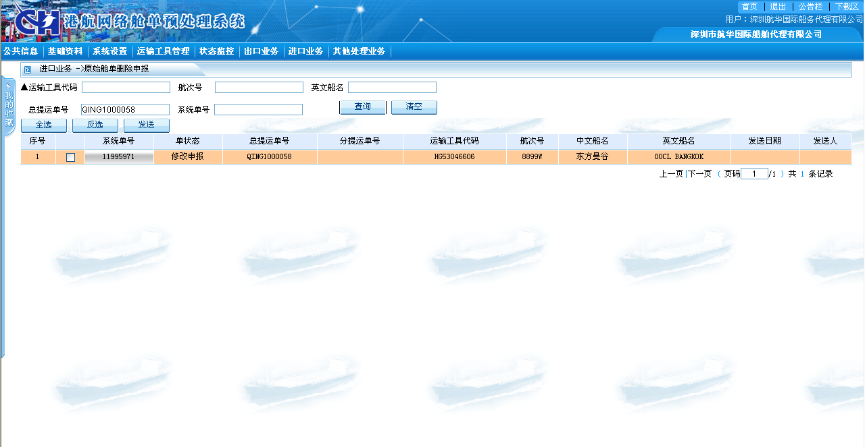

1. 查询：用户输入查询条件，点击【查询】按钮，显示符合条件的查询信息；点击【清空】按钮，清空查询字段信息；
2. 发送：用户按条件查询出记录后，勾选相应记录，点击界面的【发送】按钮，对原始舱单删除数据进行申报；
3. 全选：点击【全选】按钮，勾选界面所有信息；
4. 反选：点击【反选】按钮，取消勾选界面所有信息；
5. 查看记录：查询出相应信息后，点击记录置灰处的“系统单号”，弹出原始舱单删除数据的具体信息供查看。

## 补充说明

1. 删除数据申报后向海关发送删除数据申报报文。

## 原始舱单查询

## 功能描述

对所有录入的原始舱单信息进行查询，并提供查看原始舱单具体信息、查看回执的功能。

## 操作流程

1. 用户登陆系统，进入进口业务 ->原始舱单查询界面，如下图：

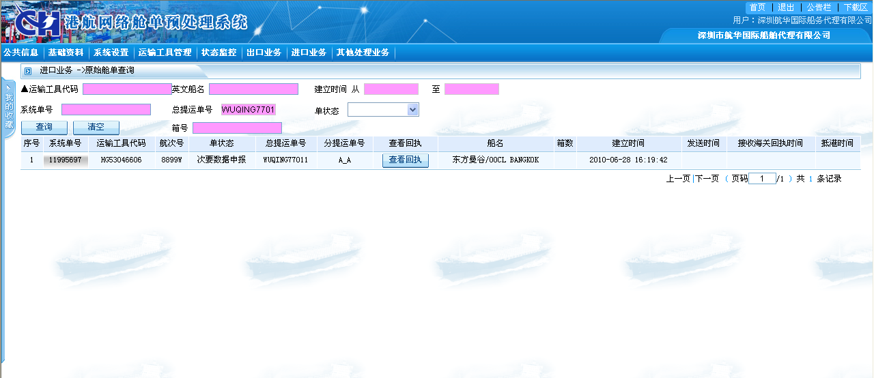

1. 查询：用户输入查询条件，点击【查询】按钮，显示符合条件的查询信息；点击【清空】按钮，清空查询字段信息；
2. 查看记录：查询出相应信息后，点击记录置灰处的“系统单号”，弹出原始舱单的具体信息供查看。
3. 查看回执：查询出相应记录后，点击【查看回执】按钮，查看回执状态，如下图：

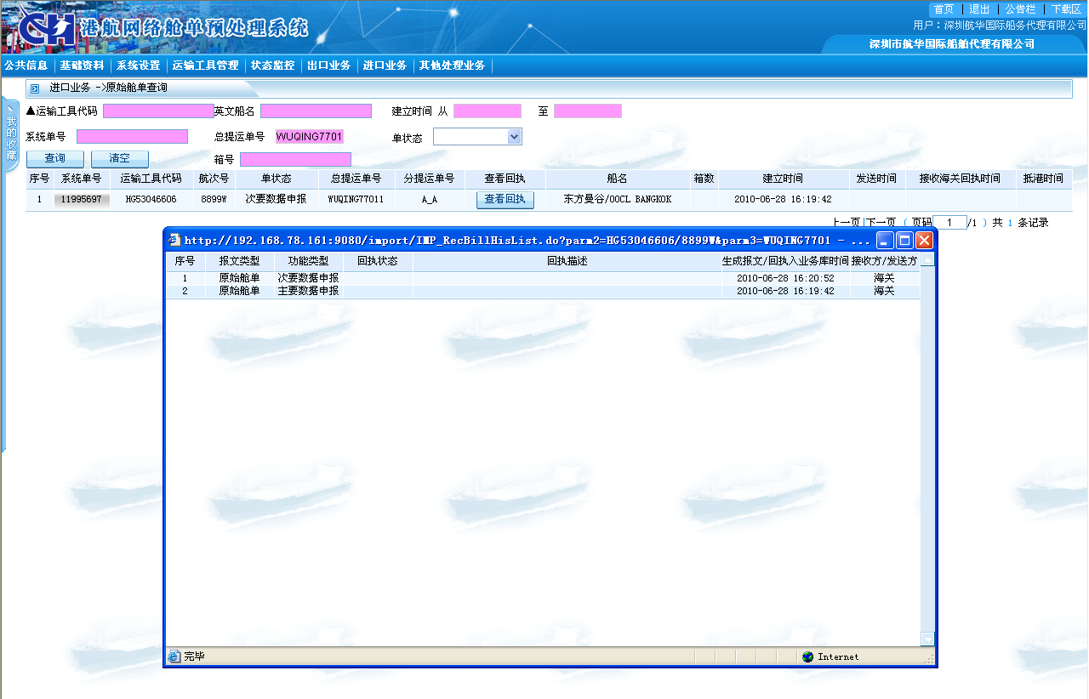

## 补充说明

1. 可以查询所有在系统中已建立的任何单状态的原始舱单数据。

# 其他业务处理

新增、修改、查询、删除、运抵报告，并对运抵报告进行申报和删除申报。



## 运抵报告查询

## 功能描述

对运抵报告进行查询操作。

## 操作流程

1. 用户登陆系统，进入其他业务处理 ->运抵报告查询页面，如下图：

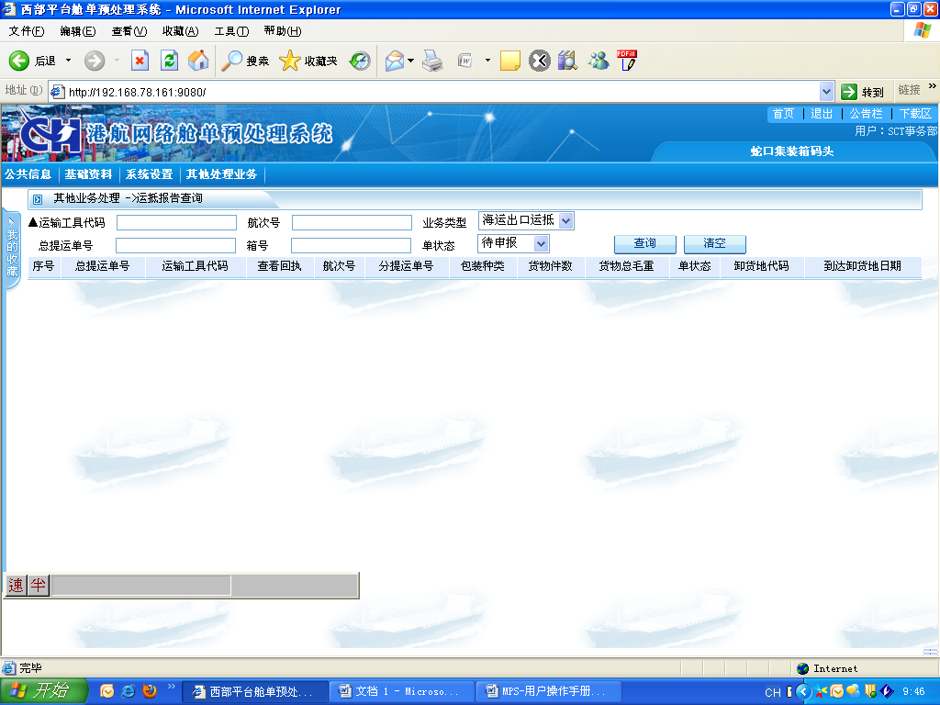

1. 查询：输入运输工具代码、航次号、业务类型、总提运单号、箱号、单状态，点击【查询】按钮，显示符合条件的记录；点击【清空】按钮清空输入的查询条件信息；
2. 查看回执：点击查看回执链接进入回执显示页面，查看回执详细信息。
3. 查看记录：点击总提运单号链接进入运抵报告详细资料预览页面，显示运抵报告详细资料信息。

## 补充说明

无

## 运抵报告编辑

## 功能描述

对运抵报告进行查询，新增，删除，修改等操作

## 操作流程

1. 用户登陆系统，进入其他业务处理->运抵报告申报页面，如下图：

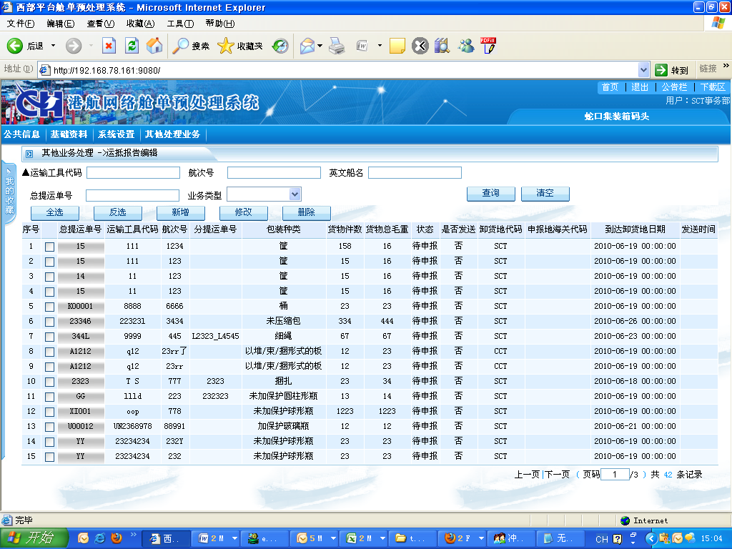

1. 查询：输入运输工具代码，航次号，英文船名，总提运单号，箱号，单状态 ，点击【查询】按钮，显示符合条件的记录；点击【清空】按钮清空输入的查询条件信息；
2. 新增：点击【增加】按钮，显示运抵报告编辑页面，如下图：

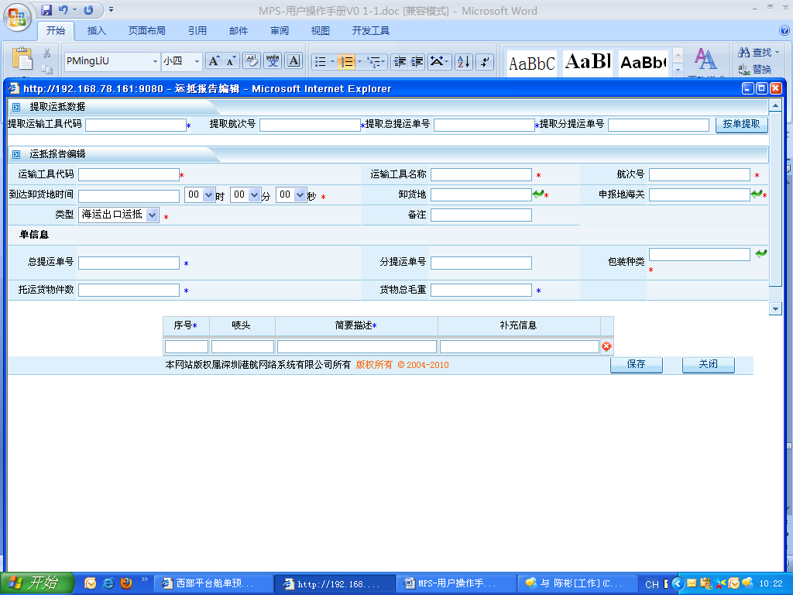

1. 直接录入相关字段；点击【保存】按钮，新增记录成功；
2. 提取运抵数据；录入提取运输工具代码、提取航次号、提取总提运单号、提取分提运单号，点击【按单提取】按钮，带出预配舱单的相关数据；点击【保存】按钮，新增记录成功。
3. 修改：点选【序号】字段之后的复选框，点击【修改】按钮进入修改页面，修改相关字段后点击【保存】按钮，修改记录成功；点击【关闭】，不保存任何数据关闭页面；
4. 全选：点击【全选】按钮则选中当前页面的全部记录；
5. 反选：点击【反选】按钮则取消当前页面所选中的记录；
6. 删除：选中记录后，点击【删除】按钮，删除运抵报告信息；
7. 查看记录：点击总提运单号链接进入运抵报告详细资料页面，查看运抵报告详细信息。

## 补充说明

1. 已发送过运抵报告的预配舱单的数据不能再提取。

## 运抵报告申报



## 功能描述

查询运抵报告。向海关发送水运分流运抵报告申报报文。

## 操作流程

1. 用户登陆系统，进入其他业务处理 ->运抵报告申报页面，如下图：

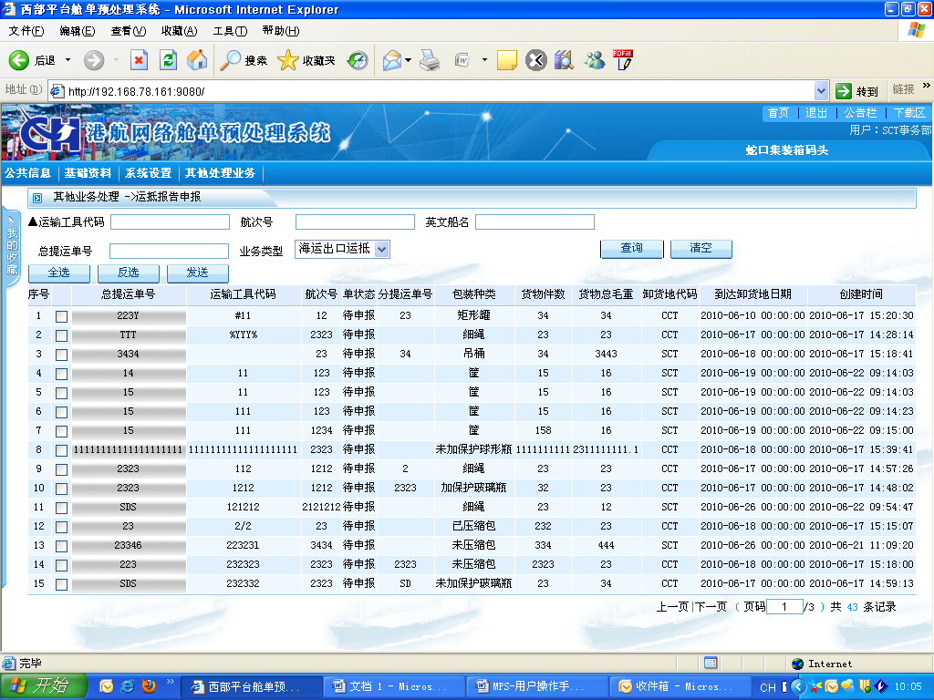

1. 查询：输入运输工具代码，航次号，英文船名，总提运单号，总提运单号 ，业务类型，点击【查询】按钮，显示符合条件及单状态为[待申报]或[运抵报告申报]的回执为退单的运抵报告删除申报记录；点击【清空】按钮清空输入的查询条件信息；
2. 全选：点击【全选】按钮则选中当前页面的全部记录；
3. 反选：点击【反选】按钮则取消当前页面所选中的记录。
4. 发送：选中记录后, 点击【发送】，发送记录成功；
5. 查看记录：点击总提运单号链接进入运抵报告详细资料页面，查看运抵报告详细信息。

## 补充说明

无

## 运抵报告删除申报



## 功能描述

提供运抵报告删除报文的发送功能。

## 操作流程

1. 用户登陆系统，进入其他业务处理 ->运抵报告删除申报页面，如下图：

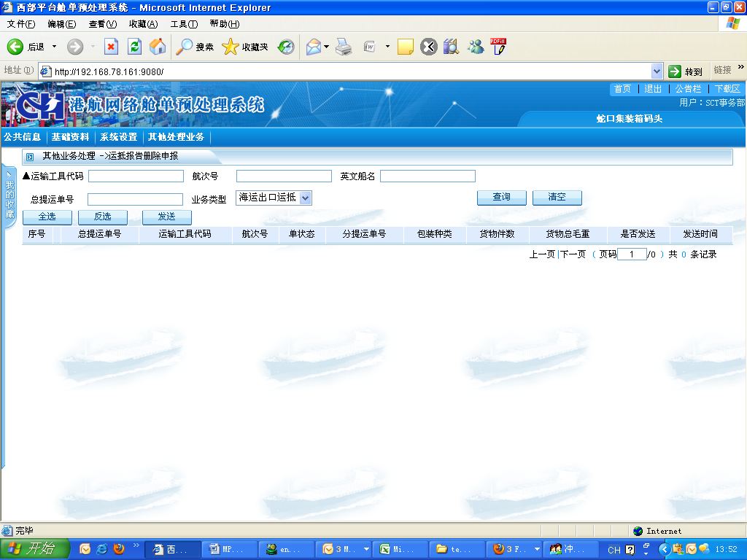

1. 查询：输入运输工具代码、航次号、英文船名、总提运单号、业务类型 ，点击【查询】按钮，显示符合条件记录： [运抵申报] 并且运抵报告申报回执为已接受、[运抵报告删除申报]并且运抵报告删除申报回执为退单；点击【清空】按钮清空输入的查询条件信息；
2. 全选：点击【全选】按钮则选中当前页面的全部记录；
3. 反选：点击【反选】按钮则取消当前页面所选中的记录。
4. 发送：选中记录后，点击【发送】按钮，发送记录成功；
5. 查看记录：点击总提运单号链接进入运抵报告详细资料页面，查看运抵报告详细信息。

## 补充说明

无